智慧资产管理平台

系统操作手册

、

北京久其软件股份有限公司制
2024年9月
目 录

1 系统登录 1
2 管辖资产 1
2.1 资产查询 1
2.2 卡片详情查看 2
3 固定资产建账 2
1.1 办理步骤 2
1.1.1建账 2
1.2 查看历史建账单 4
1.3 建账单详情查看 4
2 普通信息变动 5
2.1 办理步骤 5
2.2 查看历史信息变动单 6
2.3 变动单详情页查看 6
3 价值变动 7
3.1 办理步骤 7
3.2 查看历史信息变动单 7
3.3 查看变动单详情页 8
4 单位内交接 9
3.1 业务办理 9
4.1 查看历史交接单 10
4.2 查看交接申请单详情页 10
5 单位间调拨 11
3.2 办理步骤 11
5.1 查看历史调拨单 12
5.2 查看调拨申请单详情页 12
6 内部处置申请 13
6.1 办理步骤 13
6.2 查看历史处置单 14
6.3 查看处置申请单详情页 14
7 资产退库 15
3.3 业务办理 15
7.1 查看历史退库单 16
7.2 查看退库申请单详情页 16
8 单位资产盘点 17
8.1 办理步骤 17
8.2 单位资产管理员盘点结果处理 20
9 低值耐耗品管理 23
9.1 低值耐耗品查询 23
9.1.1 办理步骤 23
9.2 低值耐耗品入库 23
9.2.1 办理步骤 23
9.2.2 查看历史变动单 24
9.2.3 耐耗品入库详情页查看 24
10 账户设置 25
10.1 修改手机号码 25
10.2 修改账户密码 25

系统登录
（1）PC端入口
通过学校统一身份认证登录进入，点击左下角资产平台：

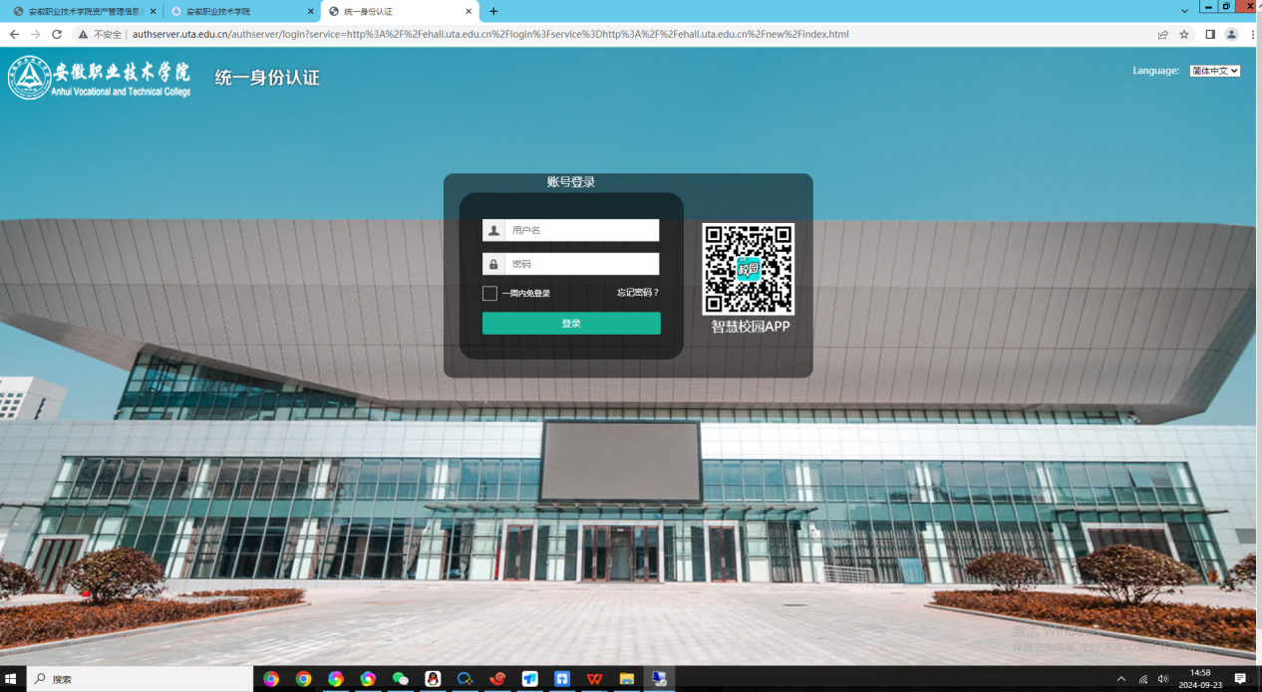

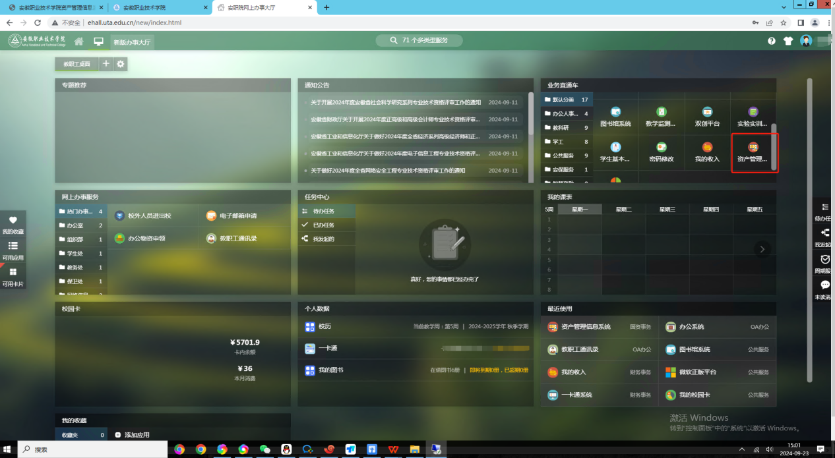

系统地址：http://172.17.254.55:8080/#/login
账号密码：工号/123456

管辖资产

资产查询
①点击“管辖资产”
②选择点击“全部”或“土地房屋构筑物”或“设备”或“文物和陈列品”或“图书档案”或“家具和用具”或“特种动植物”以及“无形资产”，其中之一
③在“资产编号”处输入资产编号或者高级查询内输入查询条件可查询资产卡片
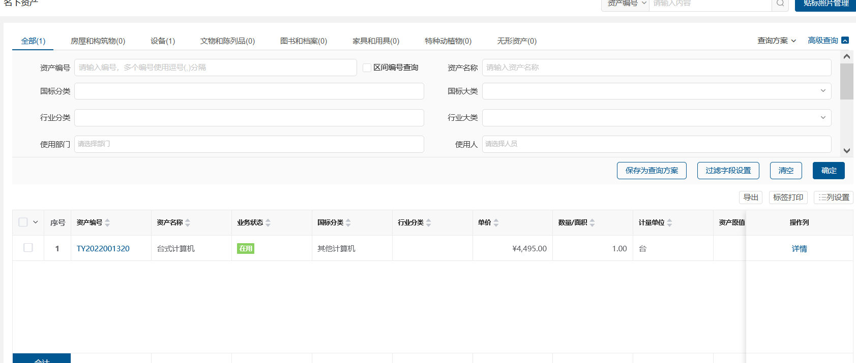

卡片详情查看
①点击“卡片详情”
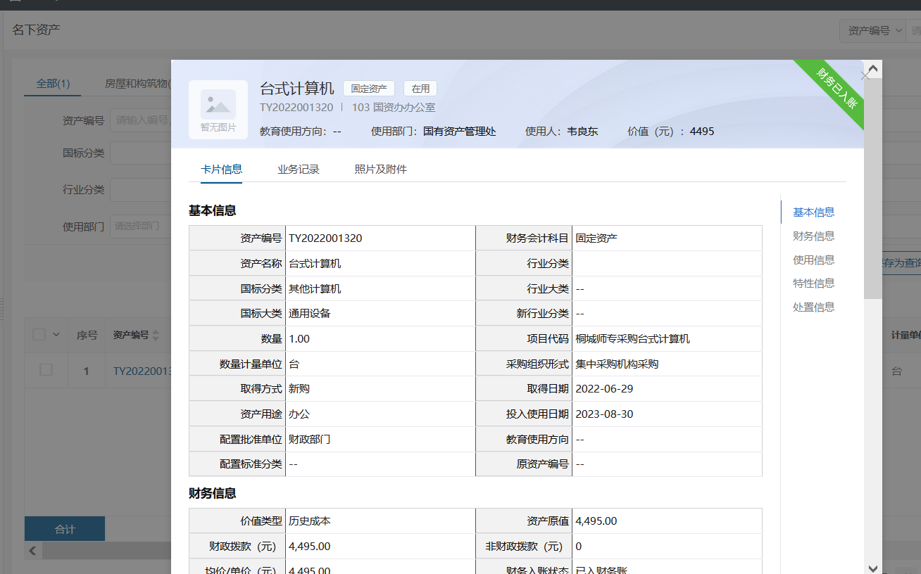

固定资产建账

办理步骤
- 1.1.1建账
- ①点击登记建账，进入建账列表界面
②点击申请建账，进入建账申请界面
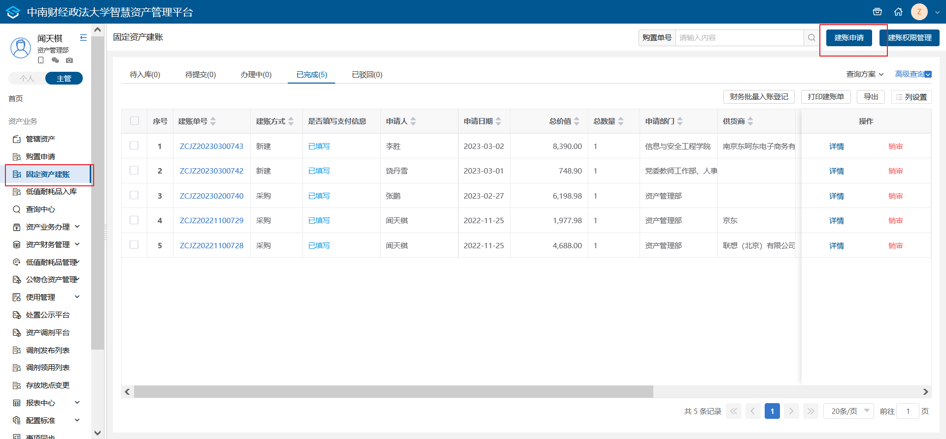
③填写完善建账申请单信息(带*的字段为必填项)
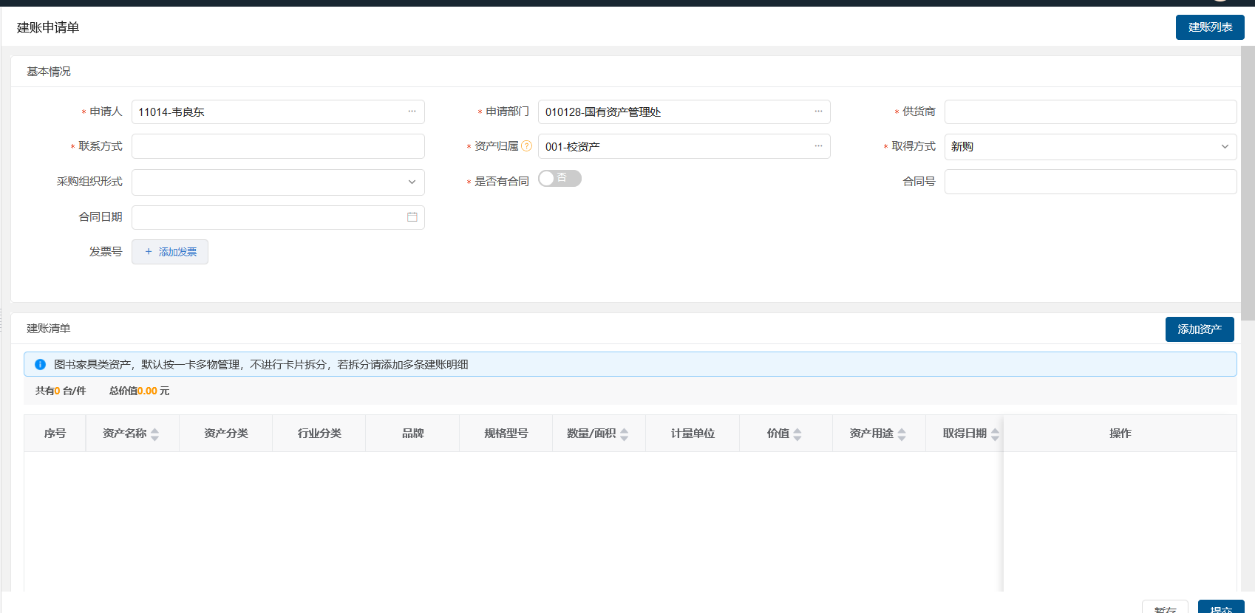
填写说明：
- 点击添加资产，可以看到添加资产-选择资产分类界面,可以直接输入资产分类名称进行查询，或按照树形逐级选择，如下图。
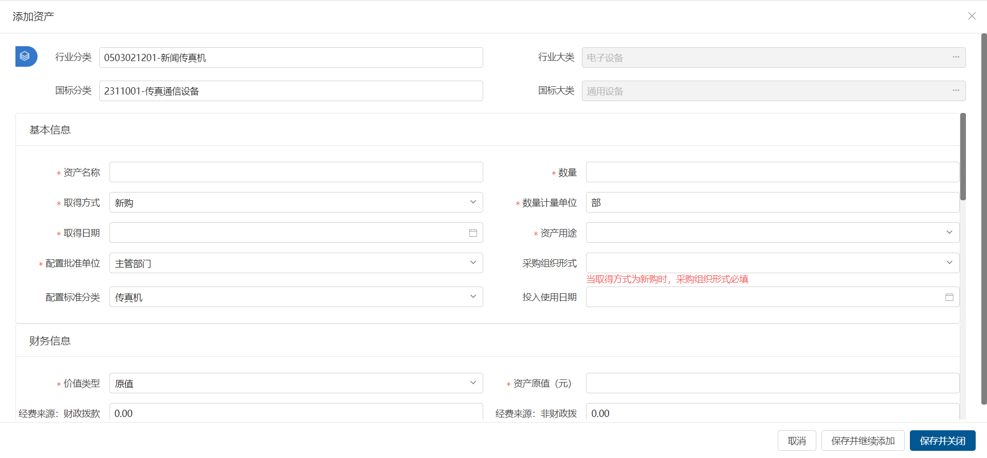
填写完毕后可以点击暂存，暂存的单据会在购置申请列表“待提交” 页签中；
点击保存单据会在“办理中” 页签中。

查看历史建账单
①点击登记建帐，进入固定资产建账列表，点击各页签，可看到对应验收上账申请单，如下图。
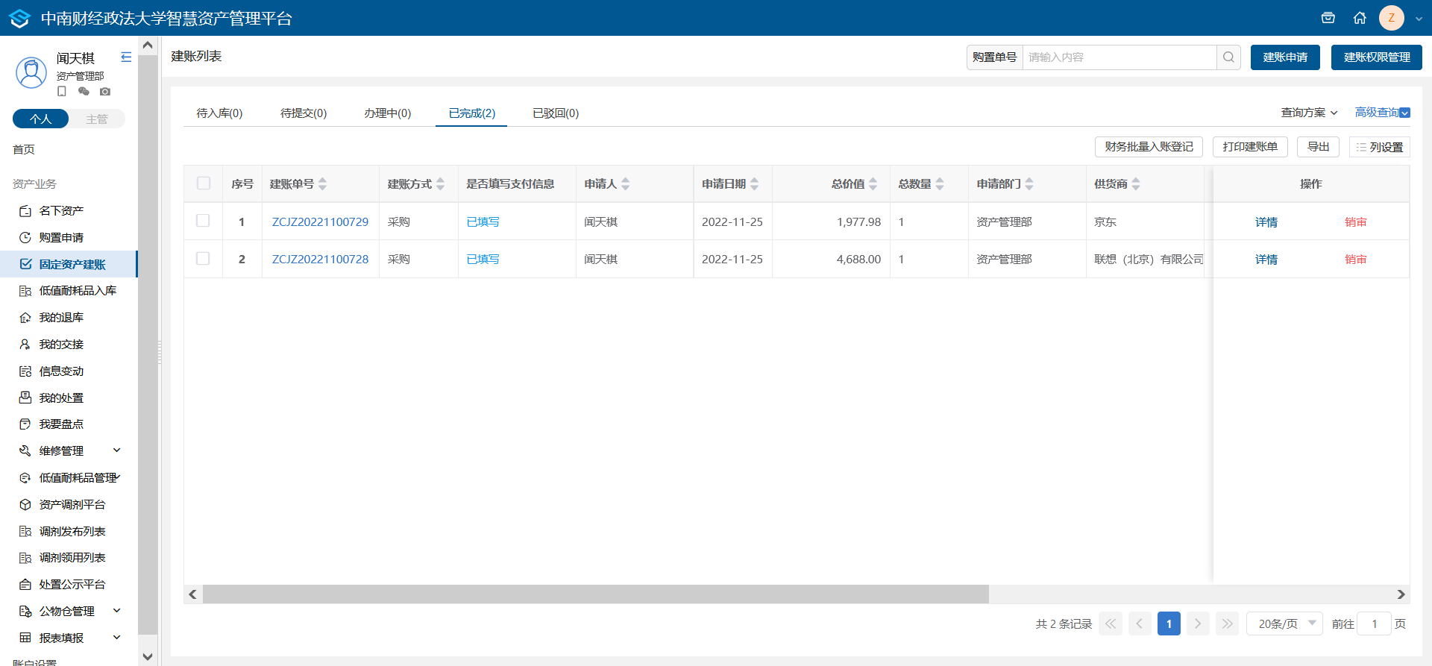

建账单详情查看
①点击固定资产建账进入固定资产建账列表页面，点击详情查看建账单详情
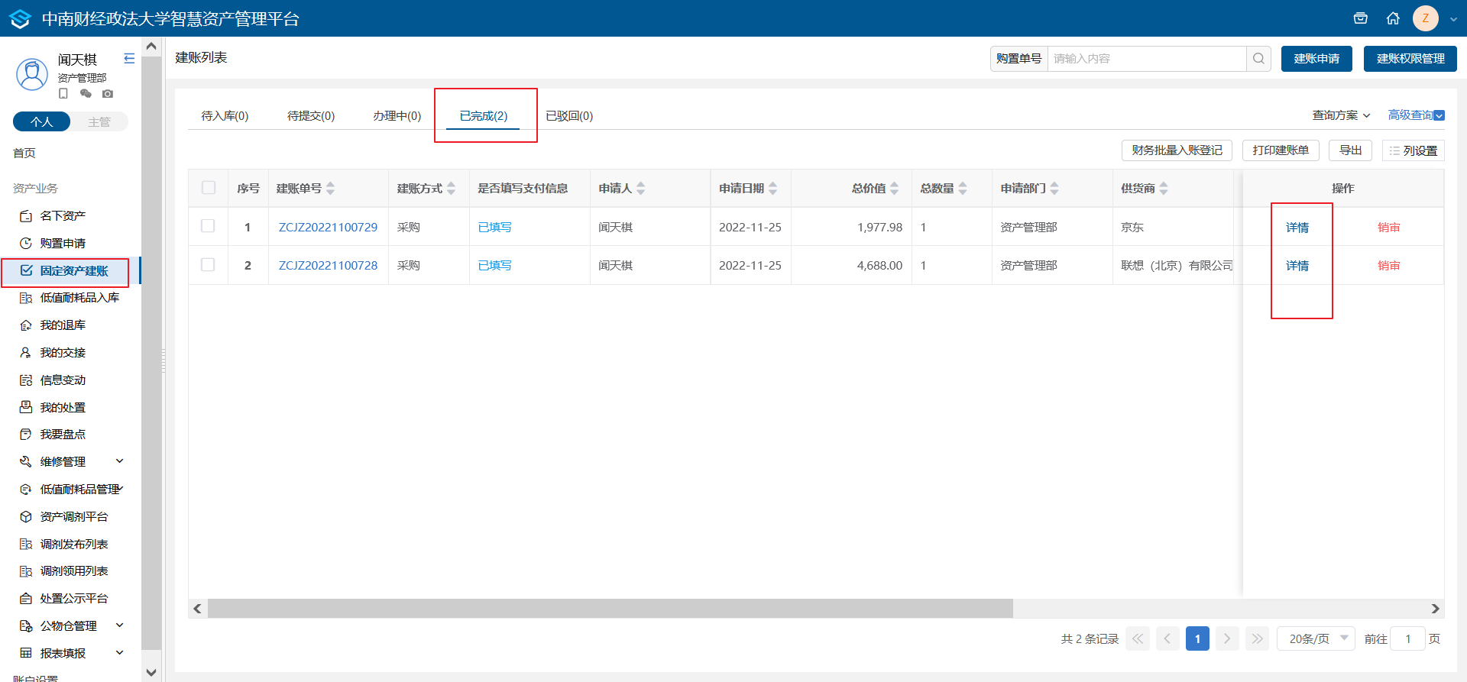

普通信息变动

办理步骤
①点击资产业务办理—信息变动，在信息变动单列表
②点击申请变动，选择变动类型，如下图。
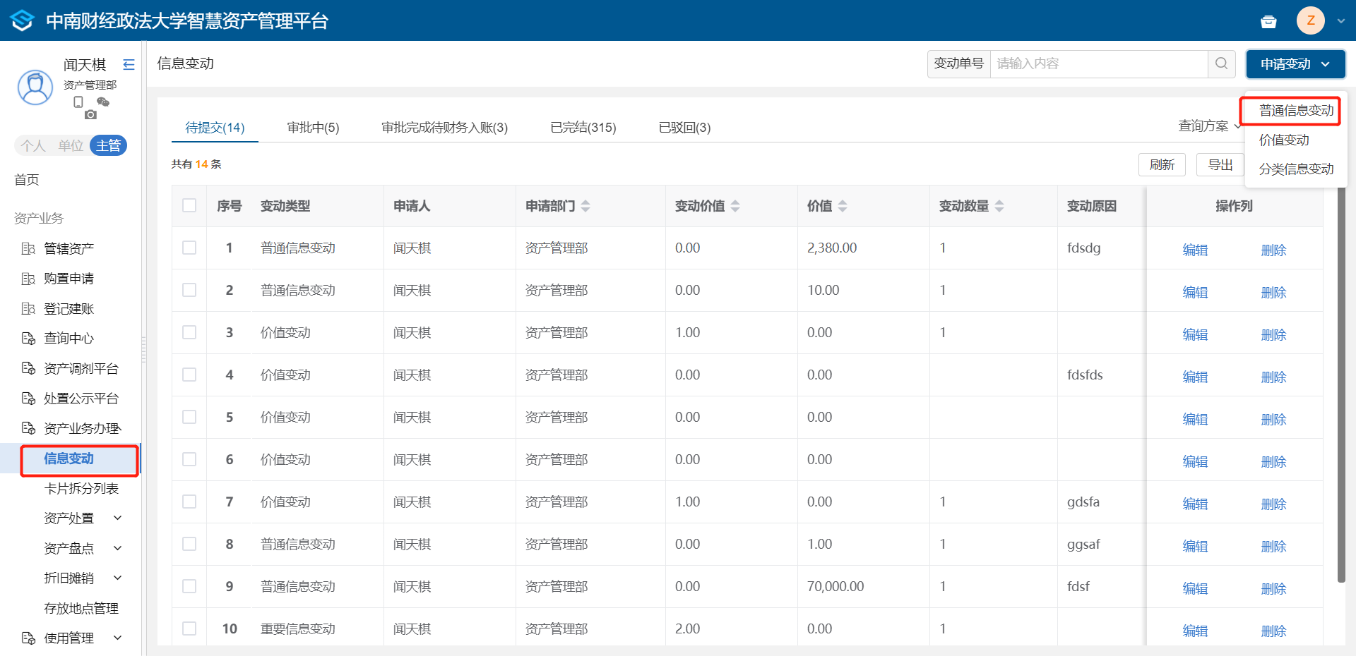
③普通信息变动新增页填写信息(带*的字段为必填项)
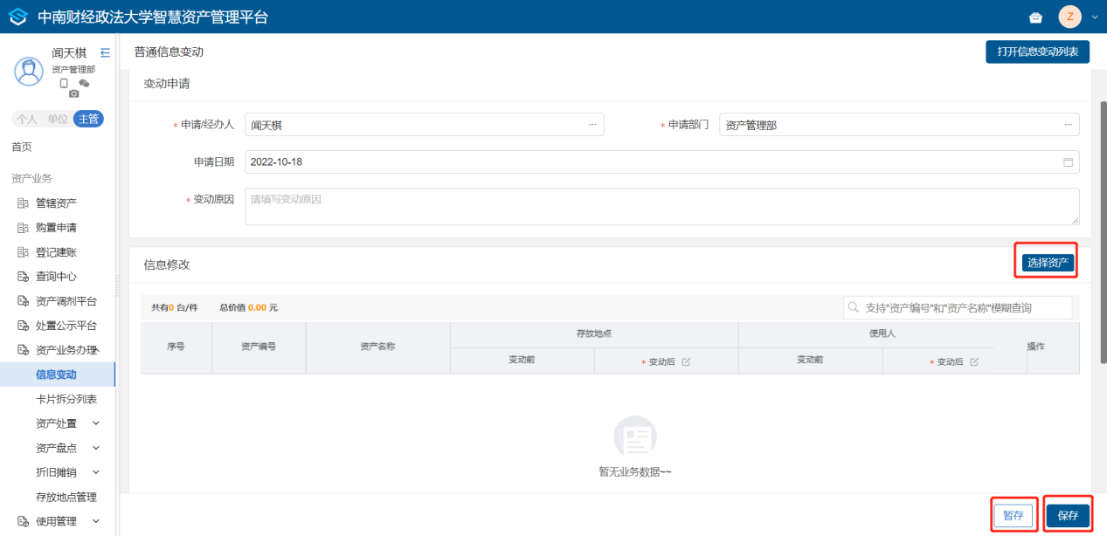
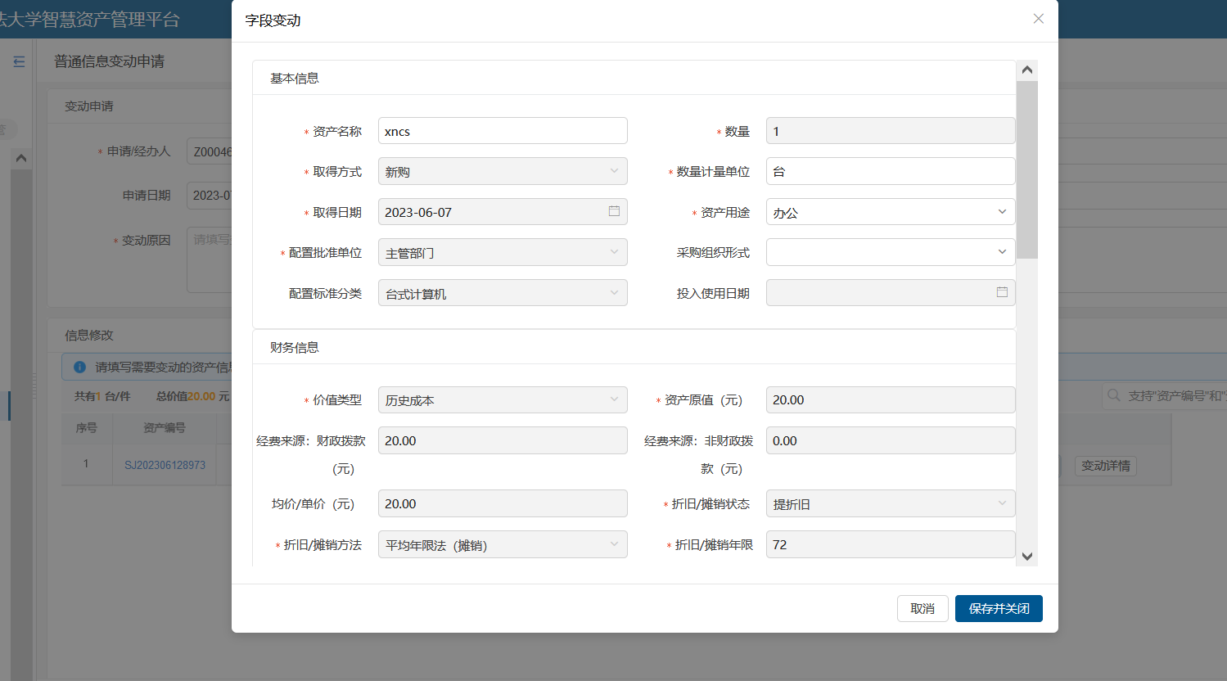

④填写完毕后可以点击暂存，暂存的单据会在购置申请列表“待提交” 页签中；
点击保存单据会在“办理中” 页签中。

查看历史信息变动单
①点击资产业务办理—信息变动，进入信息变动列表，如下图。
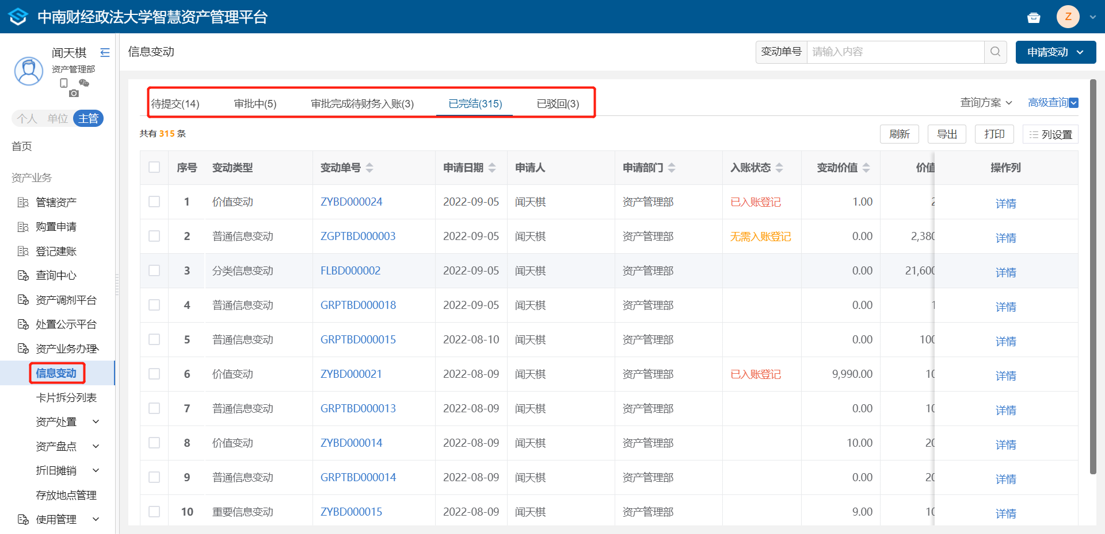

变动单详情页查看
①点击资产业务办理—信息变动，进入信息变动列表
②点击详情查看变动详情页
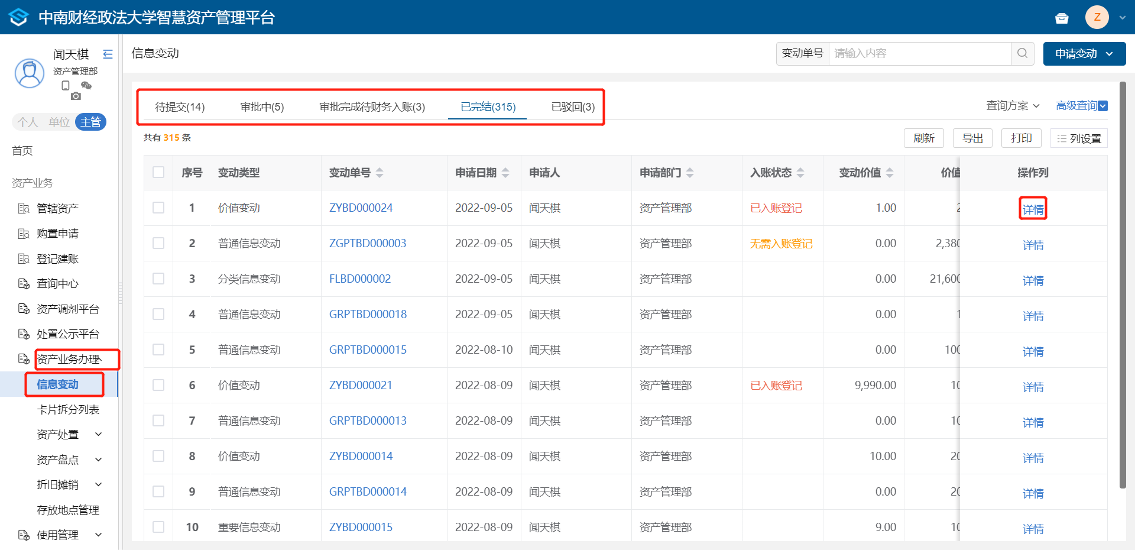

价值变动

办理步骤
①点击资产业务办理—信息变动，在信息变动单列表点击申请变动，选择变动类型，如下图。
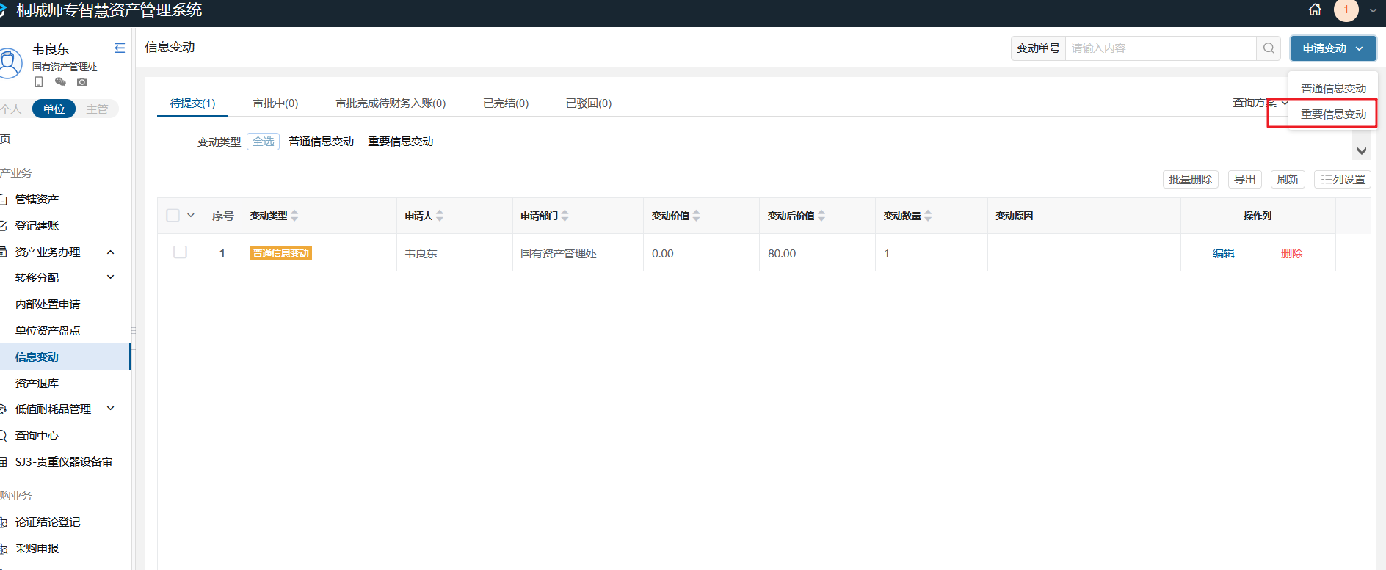
②填写完善购置申请单信息(带*的字段为必填项)

③填写完毕后可以点击暂存，暂存的单据会在购置申请列表“待提交” 页签中；
点击保存单据会在“办理中” 页签中。

查看历史信息变动单
①点击信息变动，进入信息变动列表，点击各页签，可看到对应信息变动单，如下图。
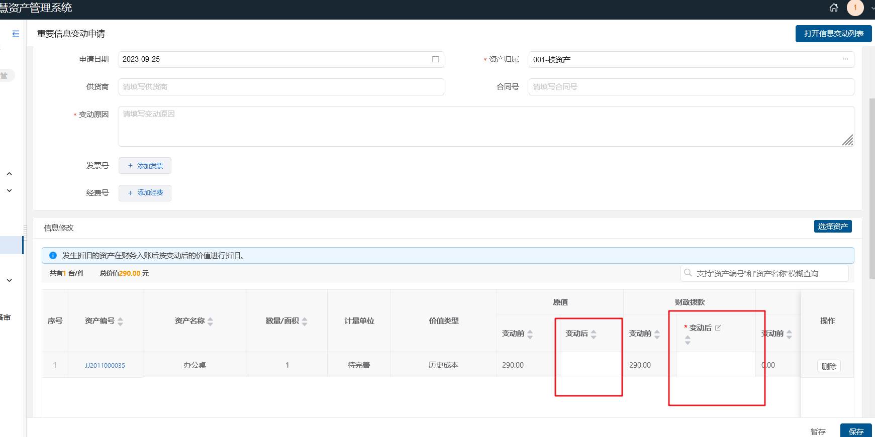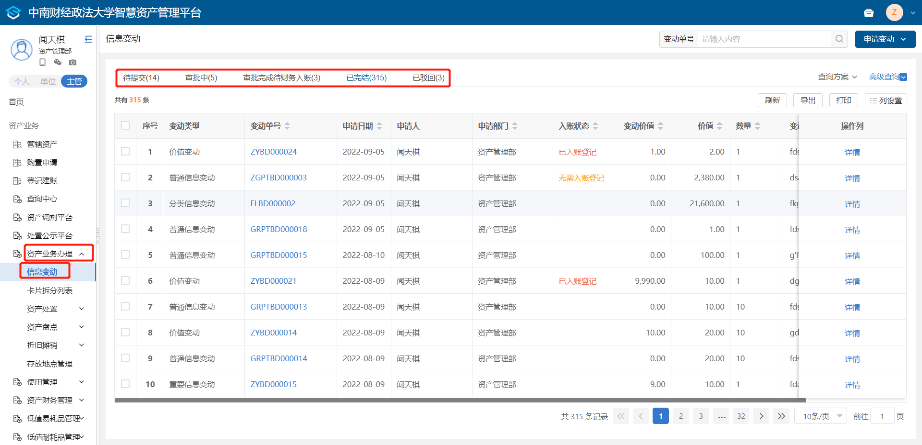

查看变动单详情页
①点击资产业务办理—信息变动，进入信息变动列表
②点击详情查看变动详情页
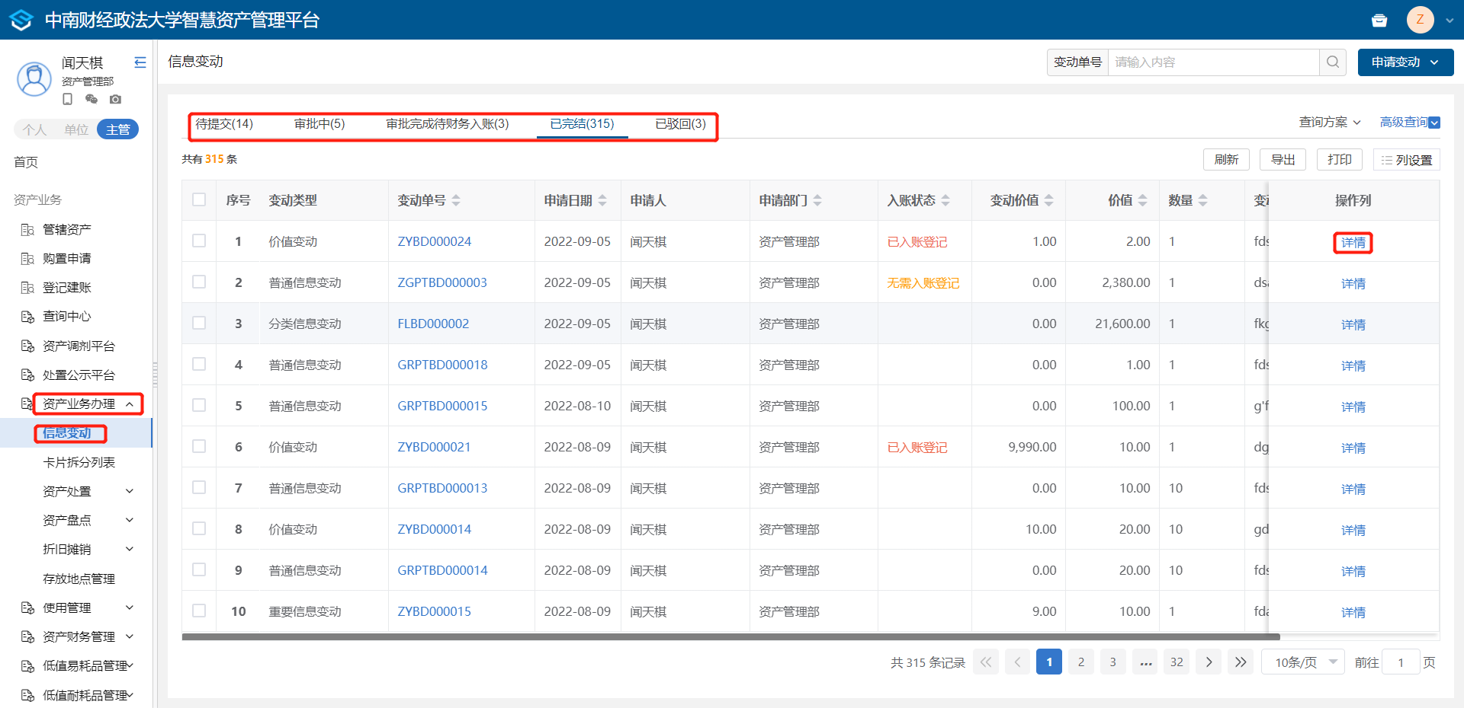

单位内交接

业务办理
①点击【单位内交接】进入交接列表
②点击【申请交接】进入交接新增页面
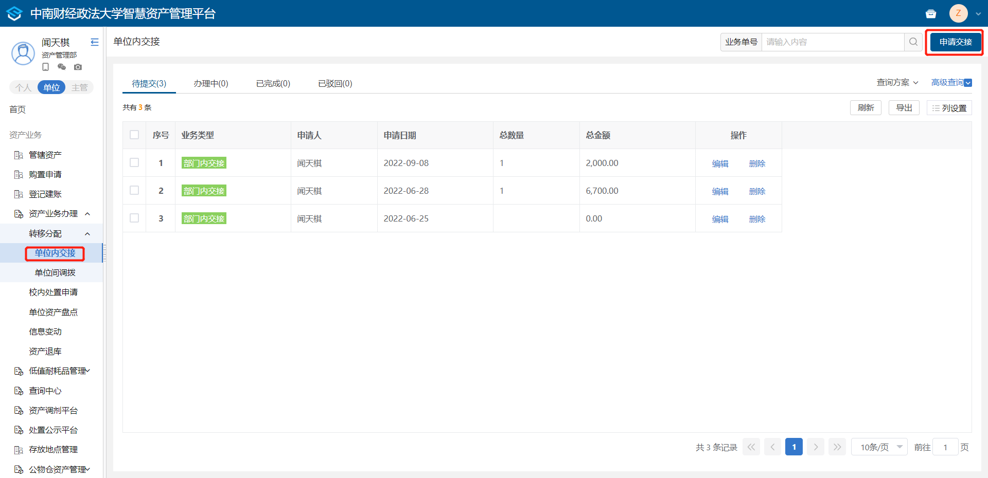

③填写完善交接申请单信息(带*的字段为必填项)
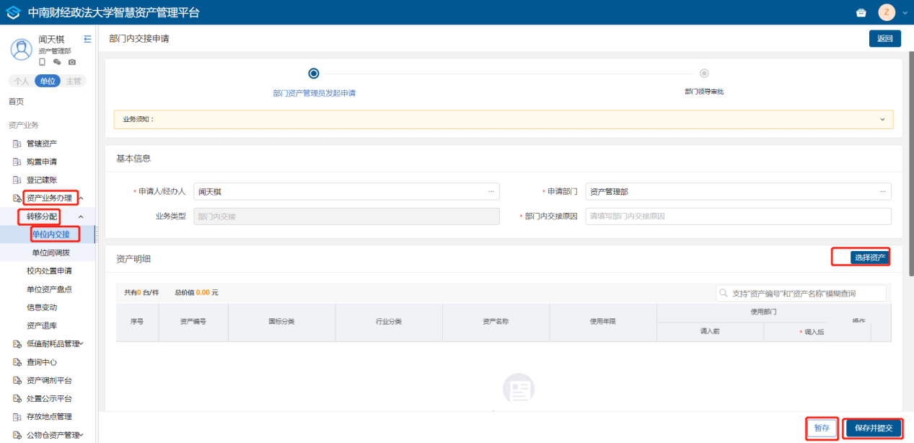
③填写完毕后可以点击暂存，暂存的单据会在购置申请列表“待提交” 页签中；
点击保存单据会在“办理中” 页签中。

查看历史交接单
①点击资产业务办理—转移分配—部门内交接，进入部门内交接列表，点击各页签，可看到对应部门内交接申请单，如下图。
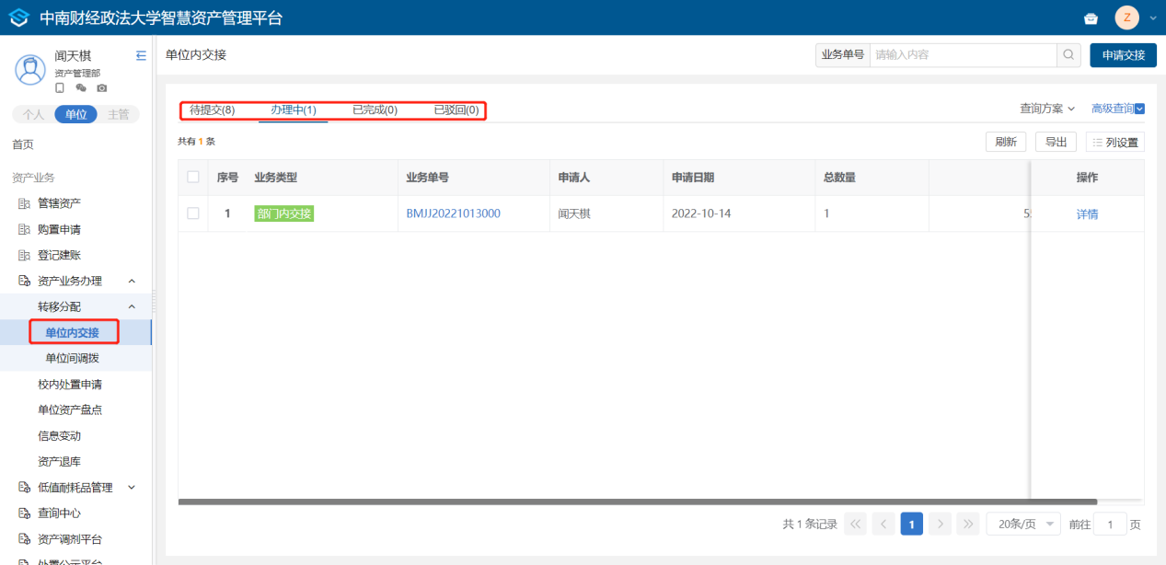

查看交接申请单详情页
①点击资产【业务办理】—【转移分配】—【单位内交接】，进入信息变动列表
②点击“详情”查看变动详情页
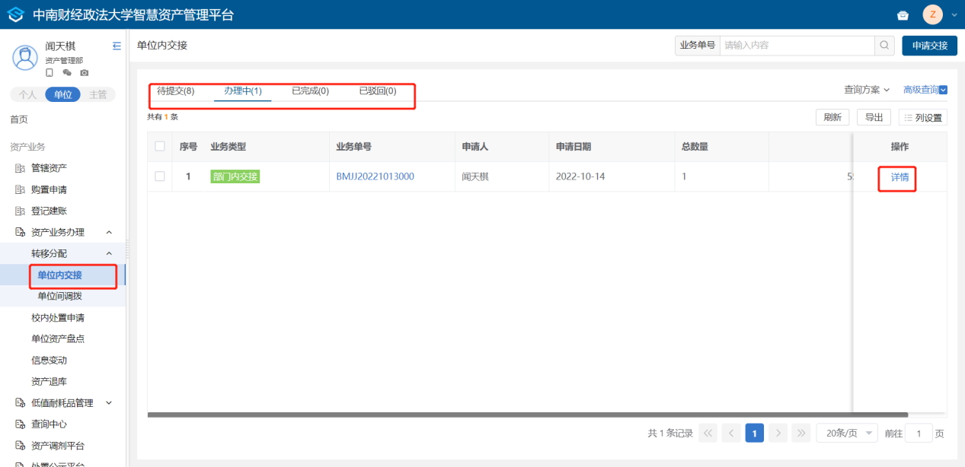

单位间调拨

办理步骤
- ①点击【资产业务办理】—【转移分配】—【单位间调拨】，进入部门间调拨列表界面
- ②点击【申请调拨】进入调拨新增页面
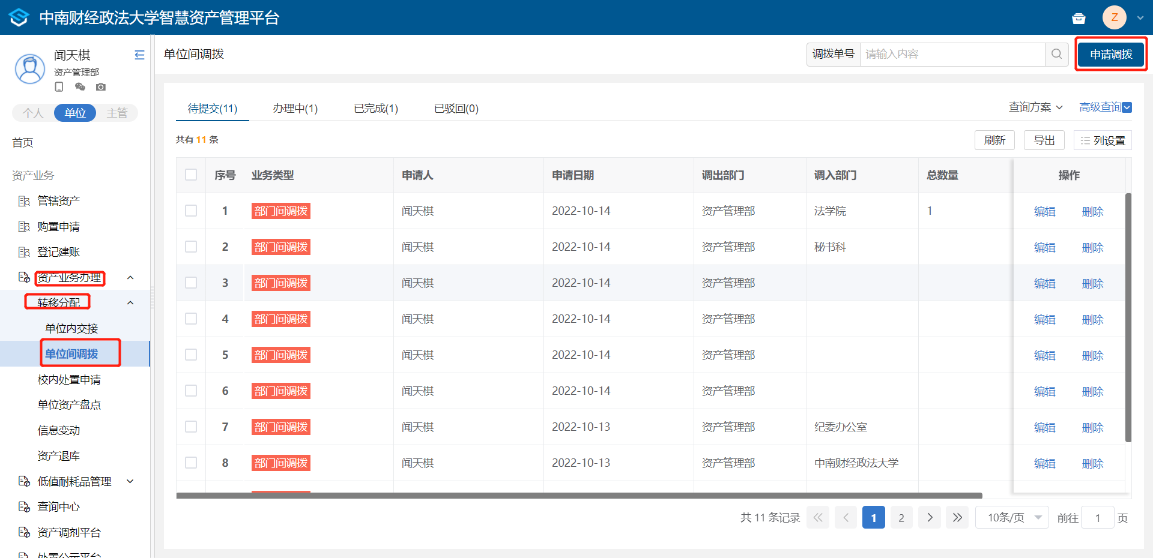
③填写完善交接申请单信息(带*的字段为必填项)
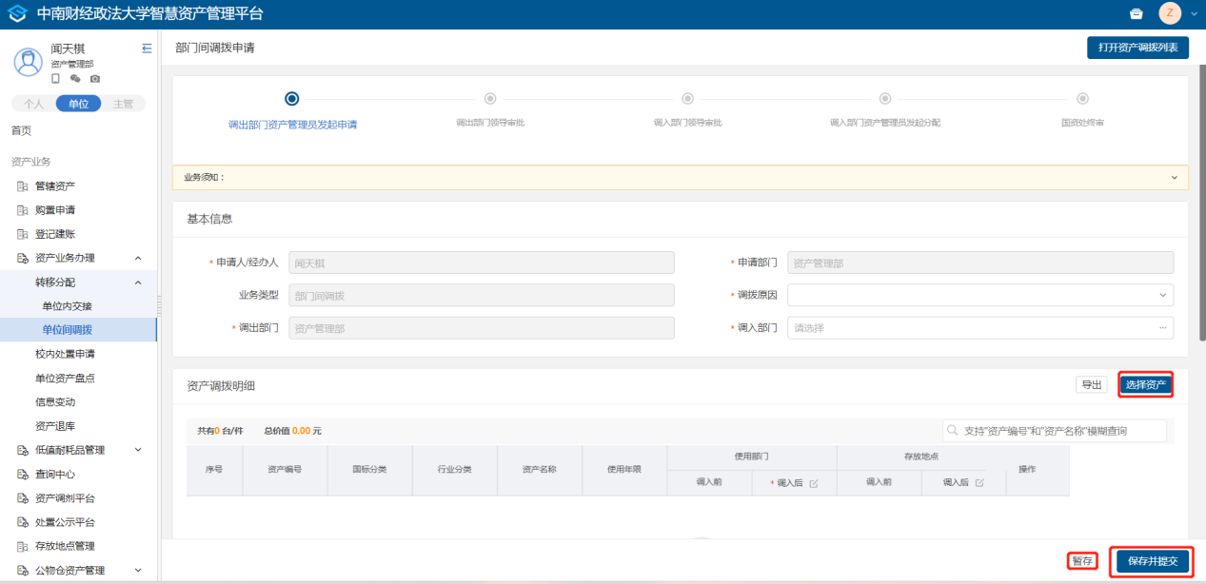
④填写完毕后可以点击暂存，暂存的单据会在购置申请列表“待提交” 页签中；
点击保存并提交单据会在“办理中” 页签中。

查看历史调拨单
①点击资产业务办理—转移分配—部门间调拨，进入部门间调拨列表，点击各页签，可看到对应部门间调拨申请单，如下图。
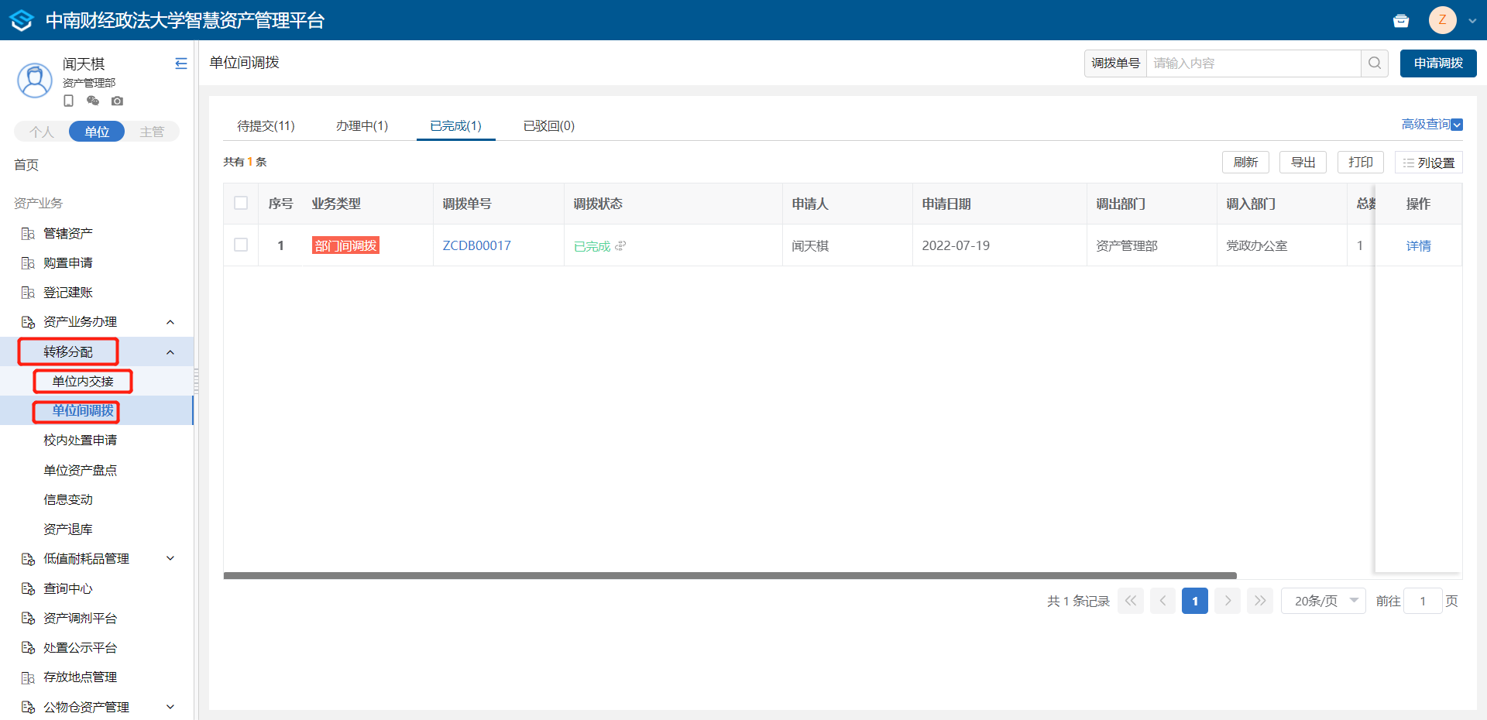

查看调拨申请单详情页
- ①点击【资产业务办理】—【转移分配】—【单位间调拨】，进入部门间调拨列表界面
②点击“详情”查看调拨单详情页
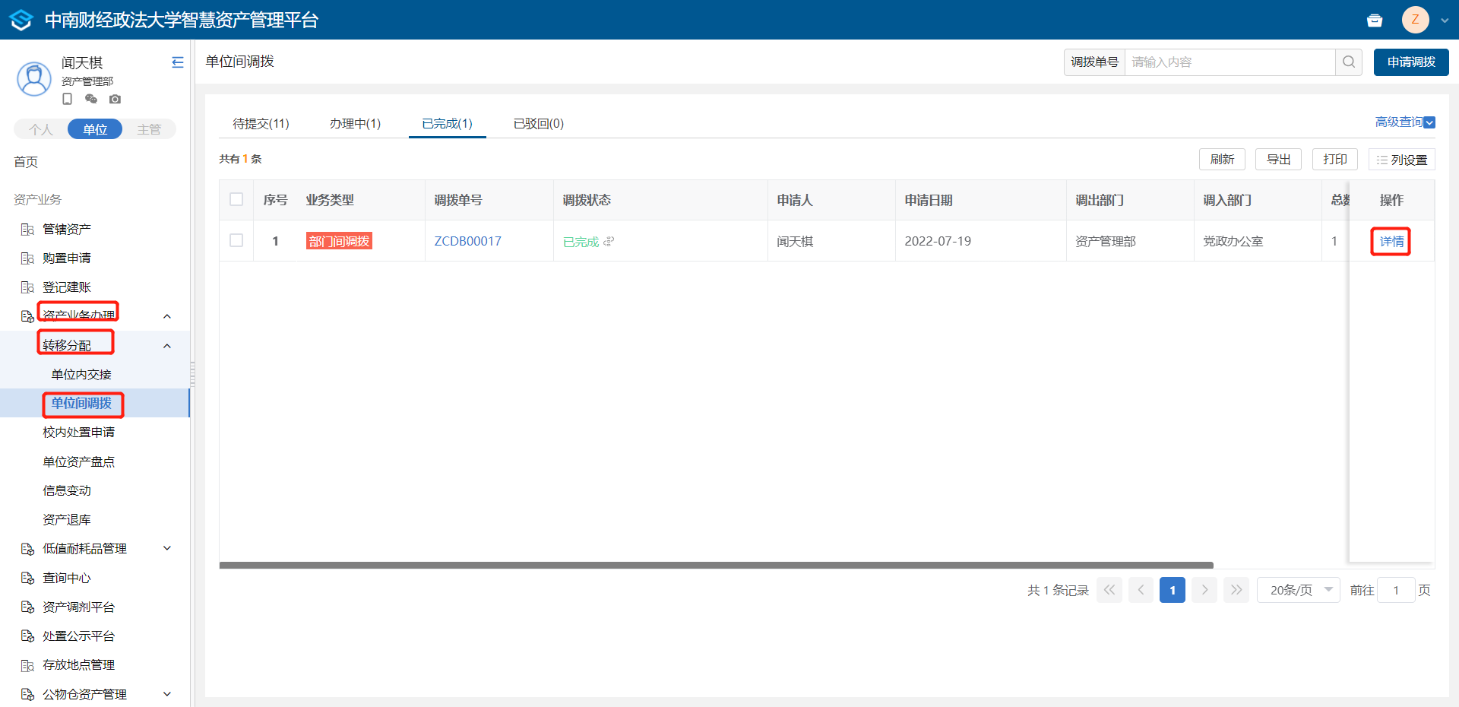

内部处置申请

办理步骤
①点击【内部处置申请】，进入内部处置申请单列表页面
②点击【申请报废】，进入内部处置申请新增页面
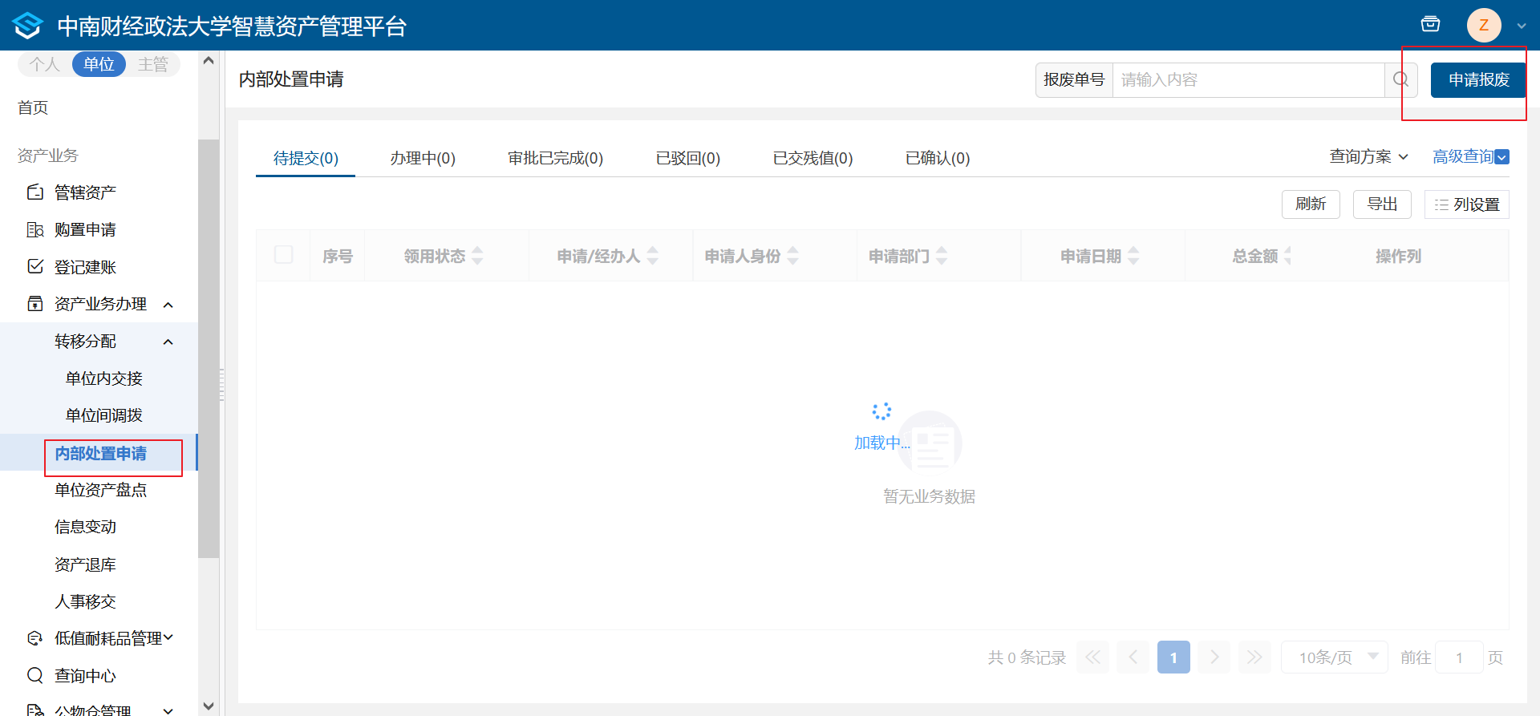
③填写完善交接申请单信息(带*的字段为必填项)
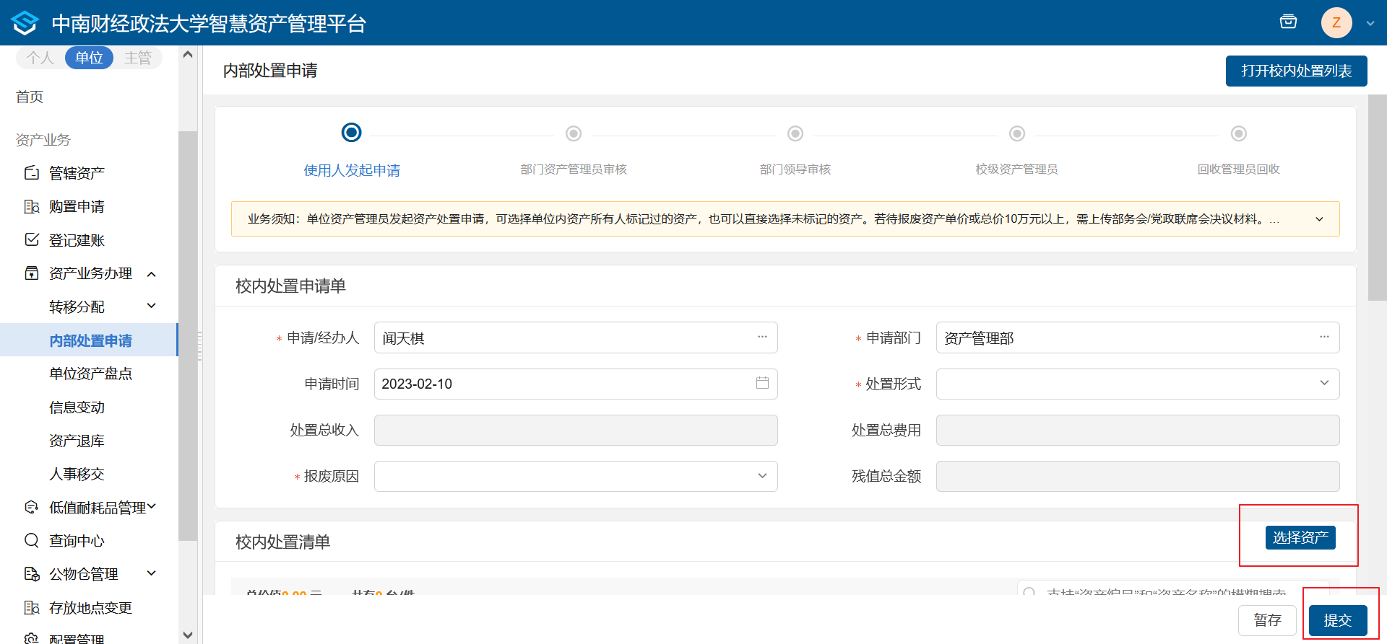
④填写完毕后可以点击暂存，暂存的单据会在购置申请列表“待提交” 页签中；
点击提交单据会在“办理中” 页签中。

查看历史处置单
- ①点击【内部处置申请】，进入校内处置申请单列表，点击各页签，可看到对应校内处置申请单，如下图。
- 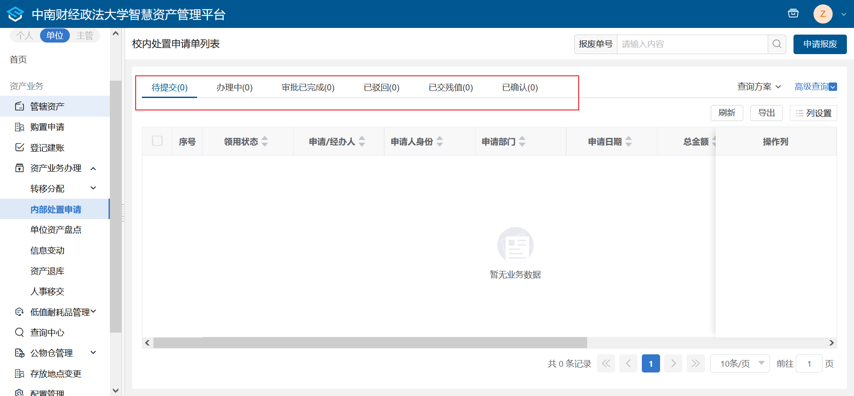

查看处置申请单详情页
- ①点击【资产业务办理】—【内部处置申请】，进入内部处置申请列表界面
②点击“详情”查看单据详情页
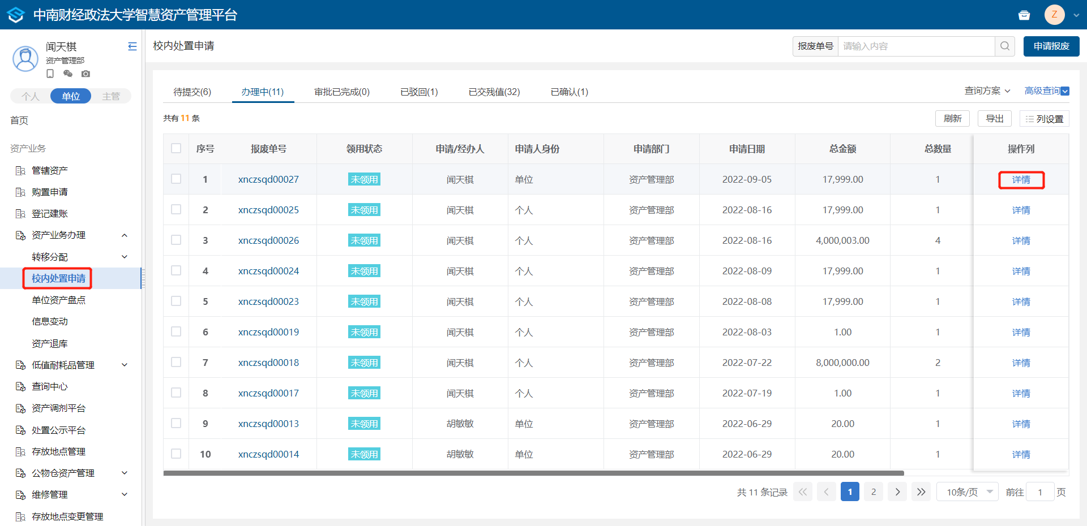

资产退库

业务办理
- ①点击【资产业务办理】-【资产退库】，进入我的退库列表
- ②点击【申请退库】进入退库新增页面
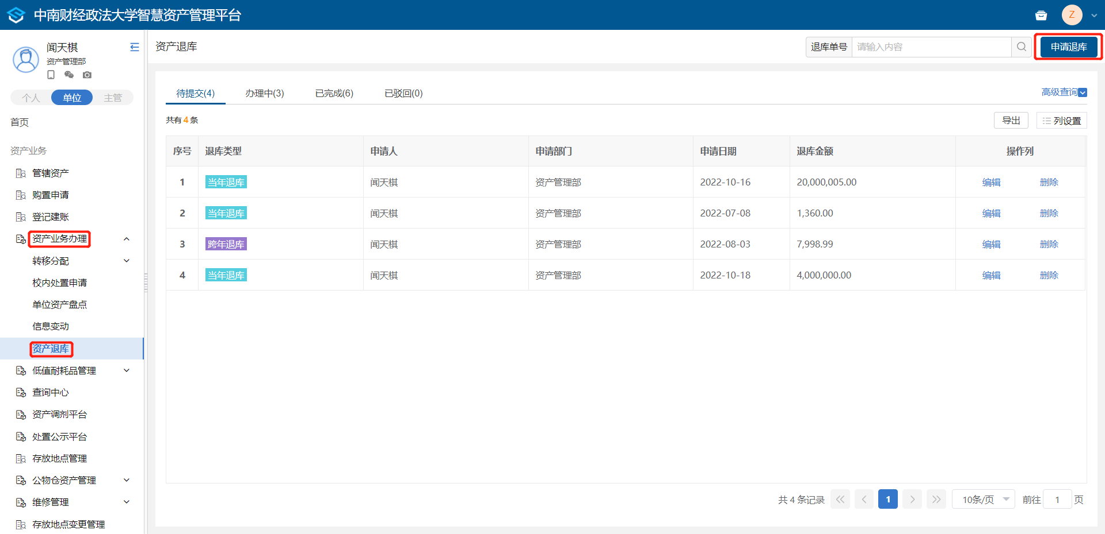
③填写完善交接申请单信息(带*的字段为必填项)
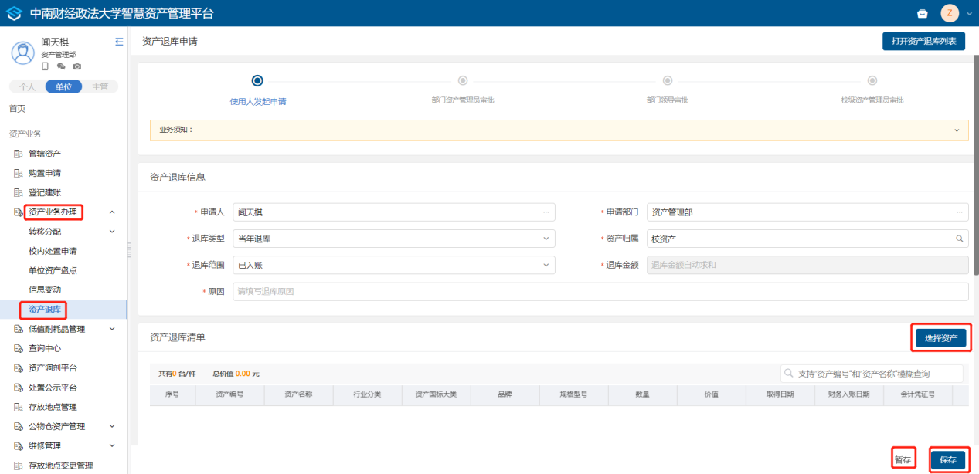
④填写完毕后可以点击暂存，暂存的单据会在购置申请列表“待提交” 页签中；
点击保存并提交单据会在“办理中” 页签中。

查看历史退库单
①点击【资产业务办理】-【资产退库】，点击各页签，可看到对应的资产退库单，见下图
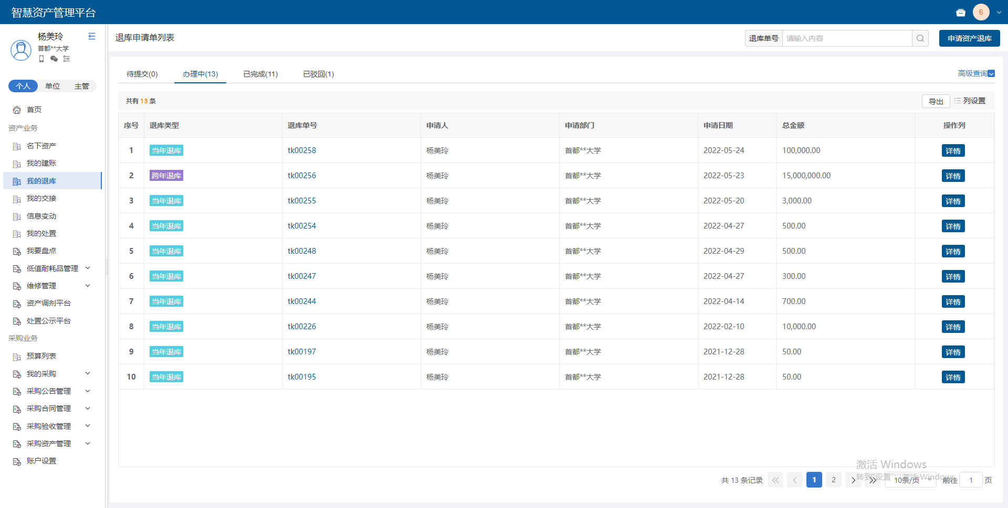

查看退库申请单详情页
- ①点击【资产业务办理】—【资产退库】，进入资产退库列表页面
②点击“详情”查看资产退库详情页
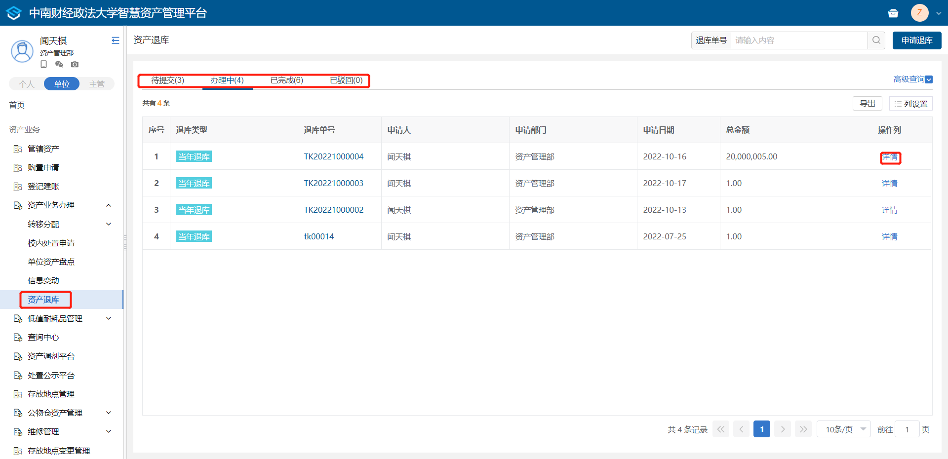

单位资产盘点

办理步骤
①进入资产业务办理，然后点击单位资产盘点，进入盘点任务列表页面，选择盘点任务，点击查看进度按钮，如下图。
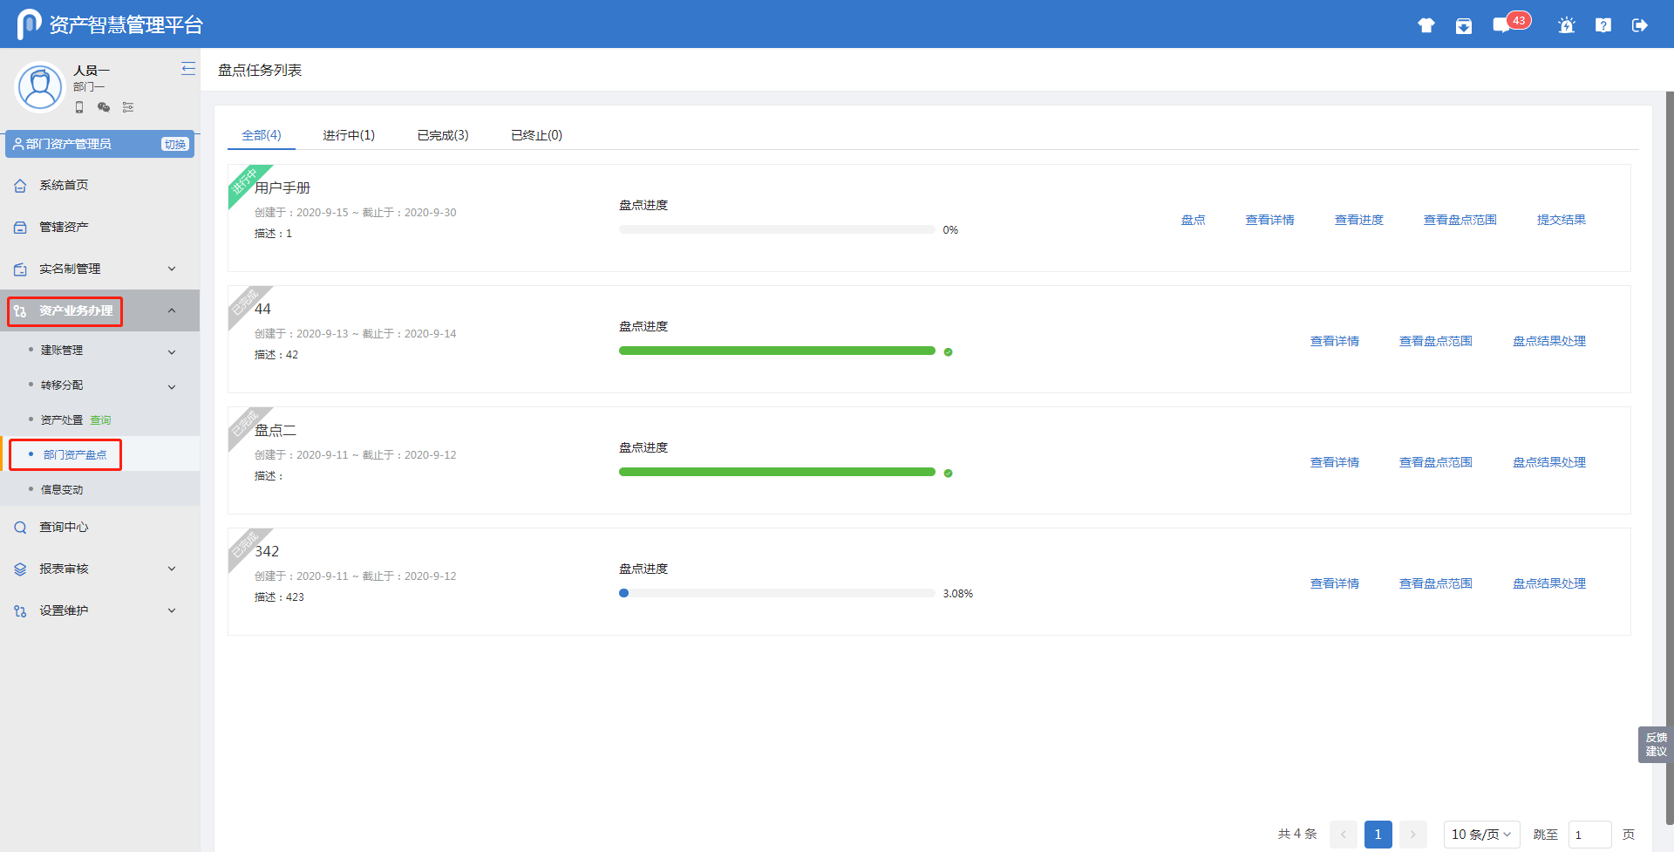
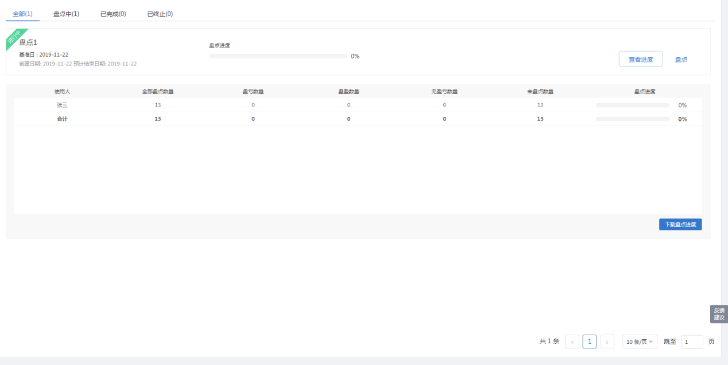
②单位资产管理员点击盘点打开盘点详情，如下图。
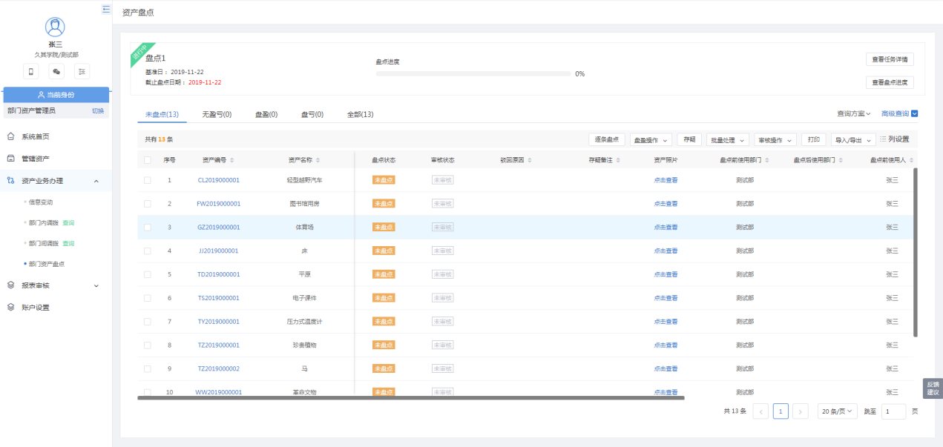
- 盘点详情页面
③点击查看盘点进度，下方展开具体盘点进度，如下图。
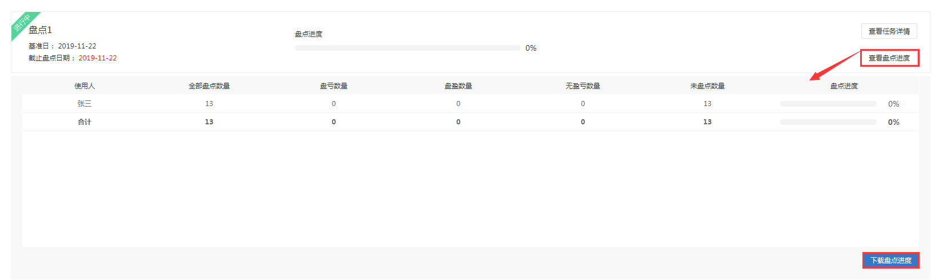
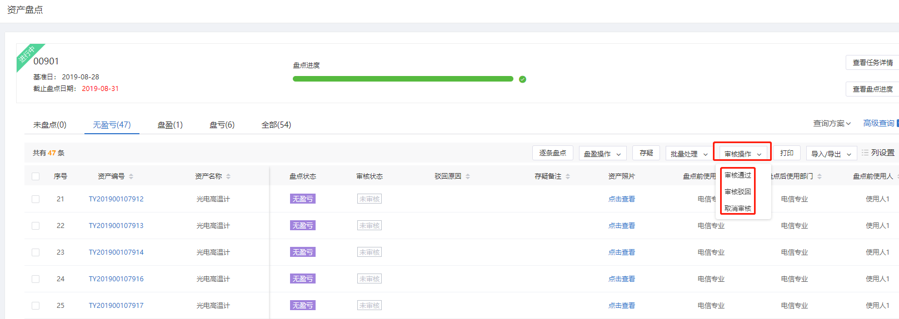
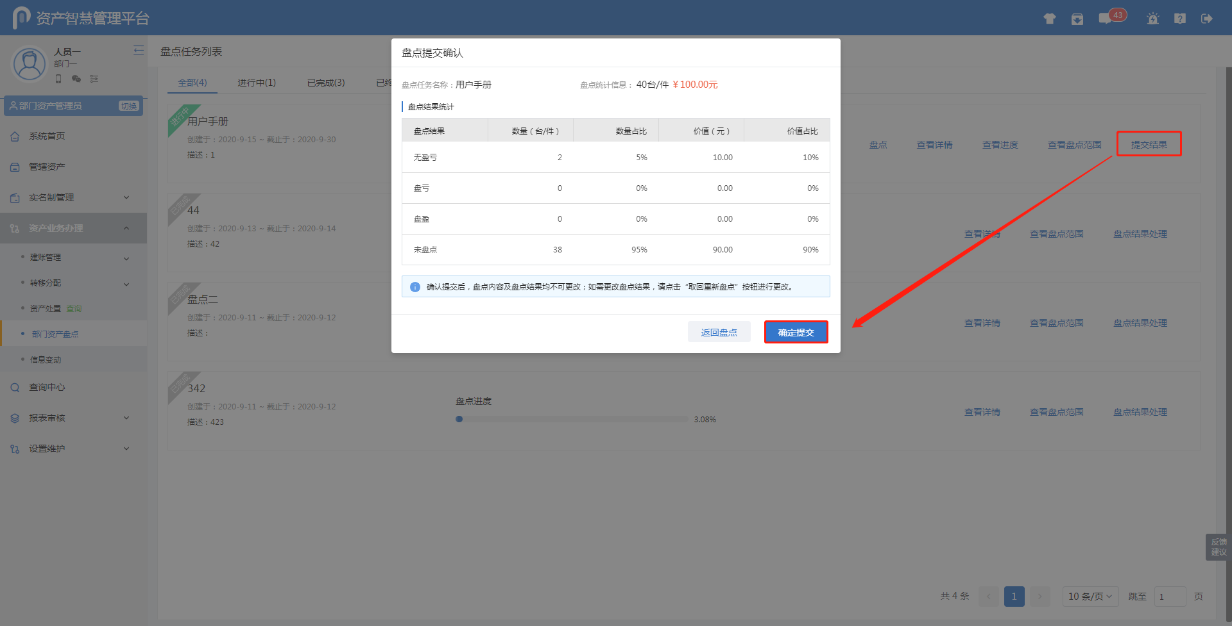
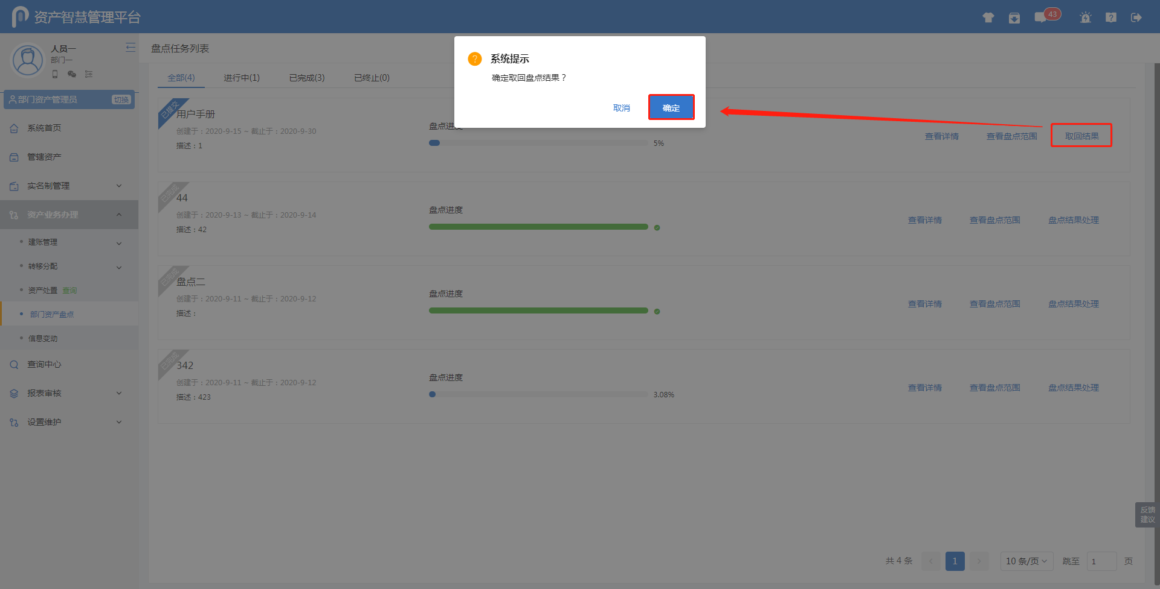

单位资产管理员盘点结果处理
①点击资产业务办理点击单位资产盘点，选择已完成状态的盘点任务，如下图。
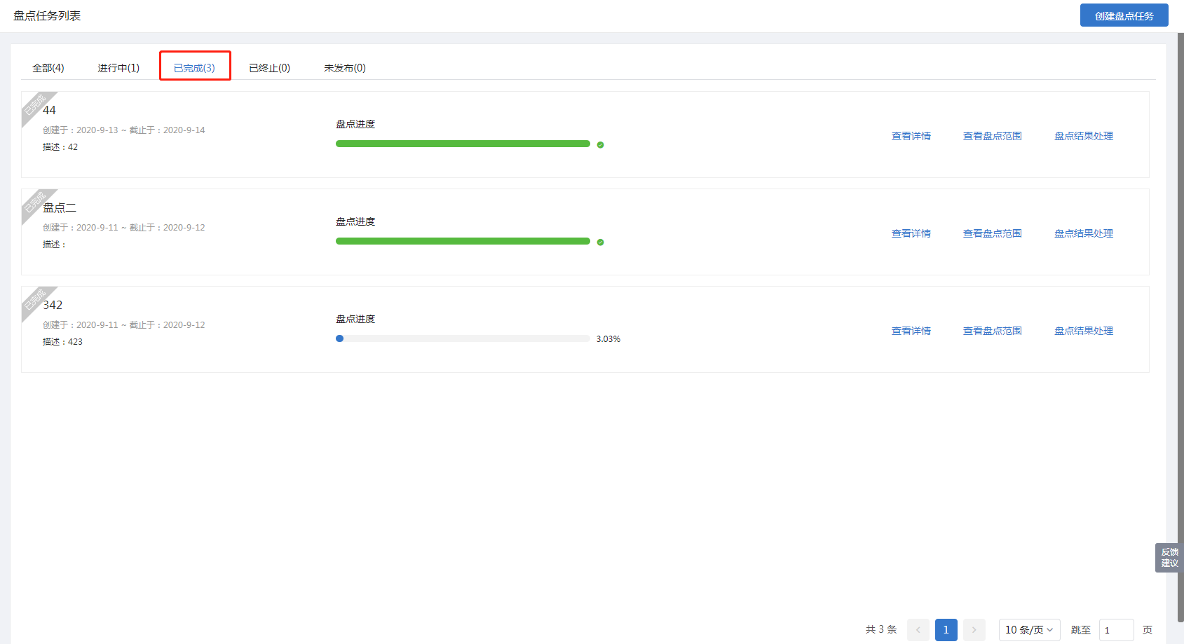
②点击盘点结果处理进入处理页面，如下图。
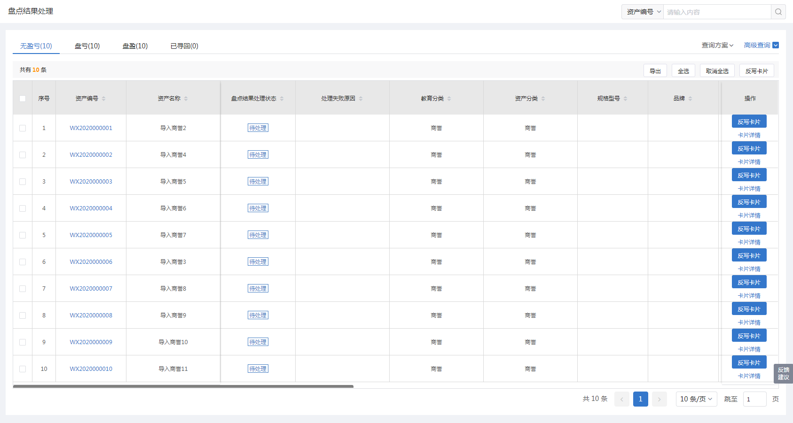

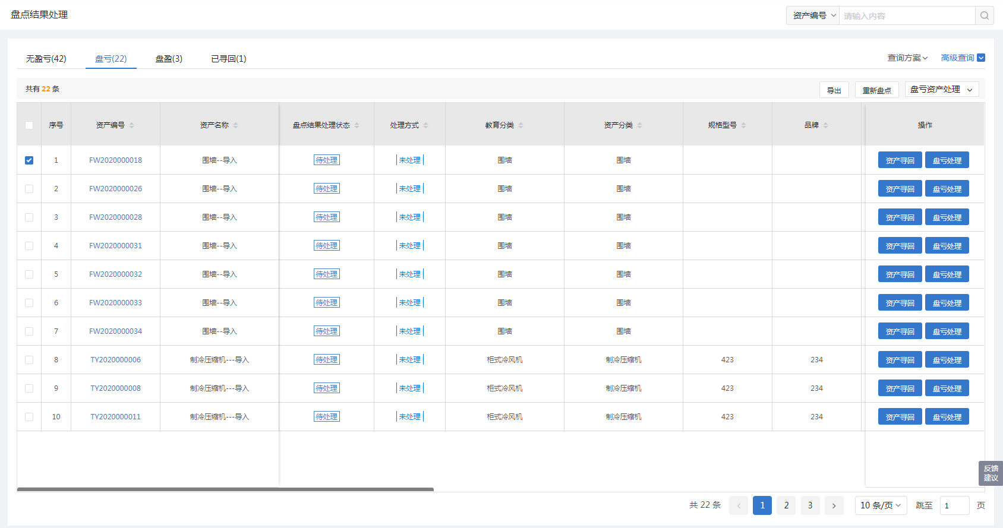
③选择盘盈页签，点击盘盈详情查看资产盘盈信息，或点击寻回资产查看被关联寻回的盘亏资产信息，如下图。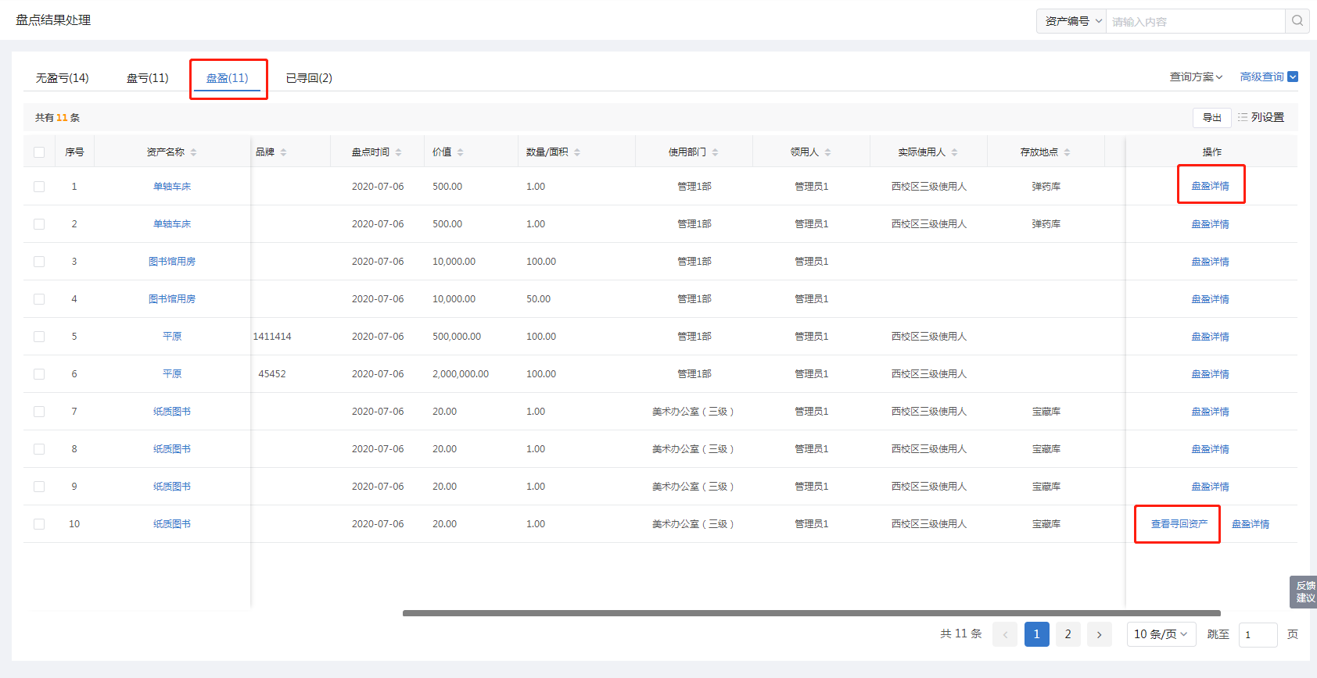
④选择已寻回页签，可查看到被寻回的盘亏资产，可点击解除关联取消寻回，如下图。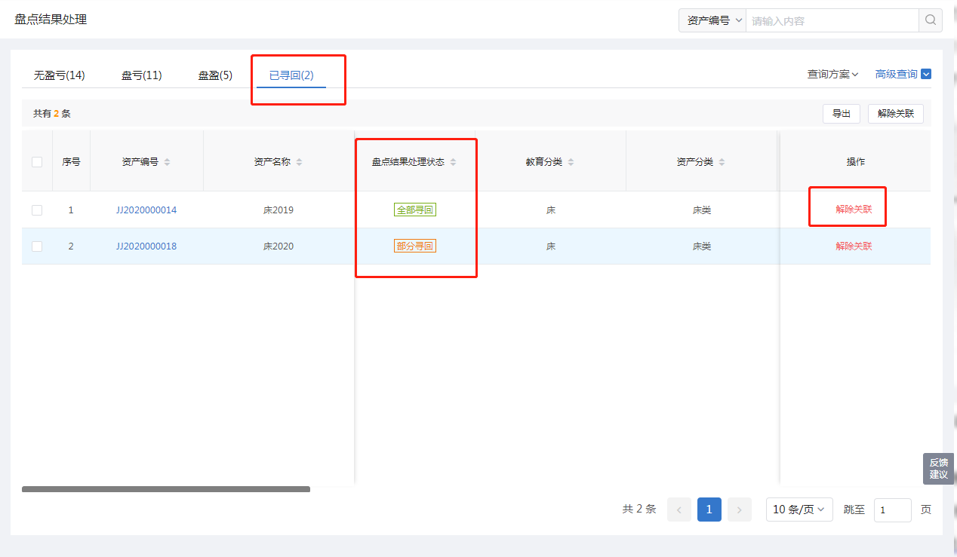

低值耐耗品管理
  - 低值耐耗品查询
    - 办理步骤
①点击【低值耐耗品查询】
②点击各页签，可看到对应的低值耐耗品
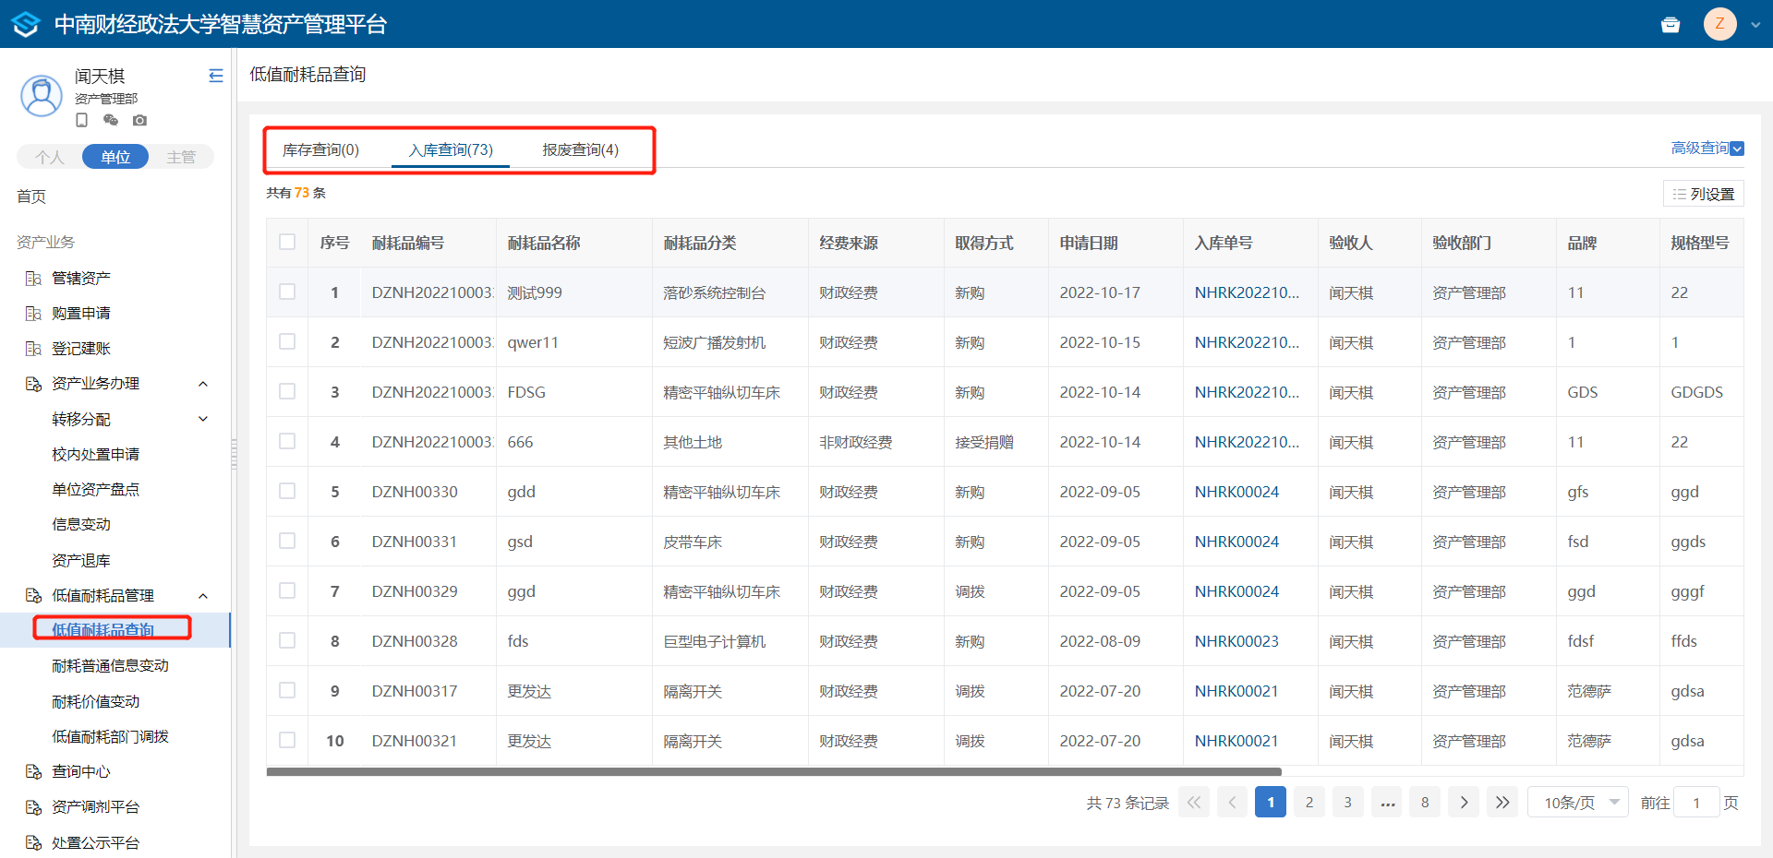

  - 低值耐耗品入库
    - 办理步骤
- ①点击【低值耐耗品入库】，进入低值耐耗品入库页面，点击【申请入库】，进入低值耐耗品入库申请页面
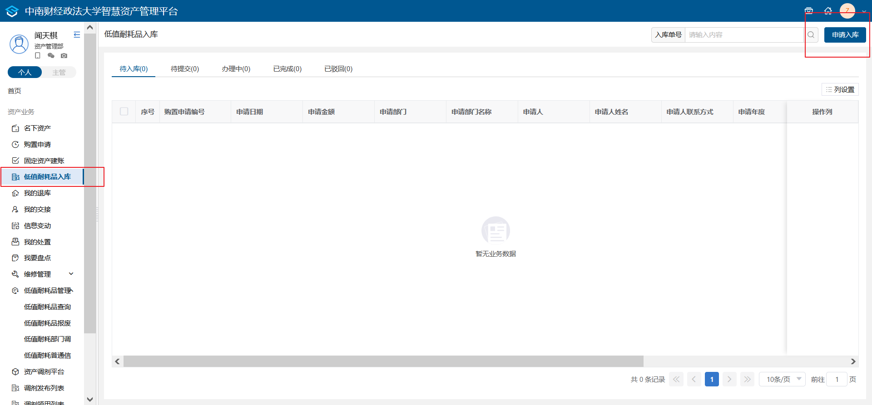
②填写完善交接申请单信息(带*的字段为必填项)，其中，方式一【选择购置申请单】后【选择购置明细】；方式二【添加耐耗品】
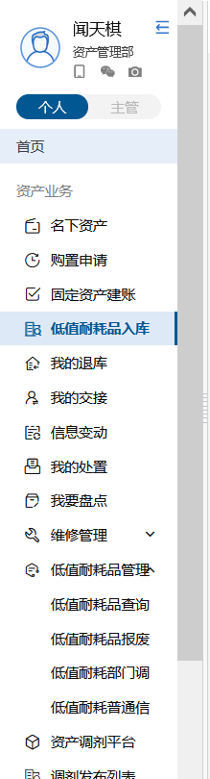
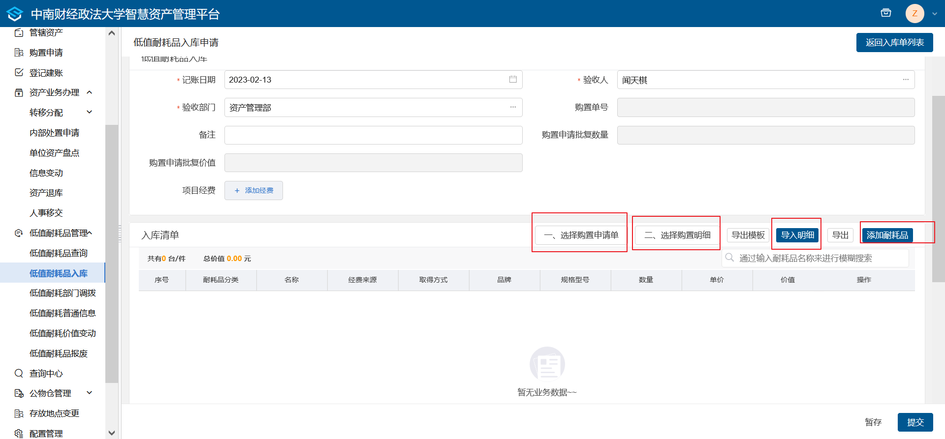
③填写完毕后可以点击暂存，暂存的单据会在购置申请列表“待提交” 页签中；
点击提交单据会在“办理中” 页签中。
    - 查看历史变动单
- ①点击【低值耐耗品入库】，进入低值耐耗部入库页面
    - 耐耗品入库详情页查看
- ①点击【低值耐耗品入库】，进入列表页面
②点击“详情”查看详情页
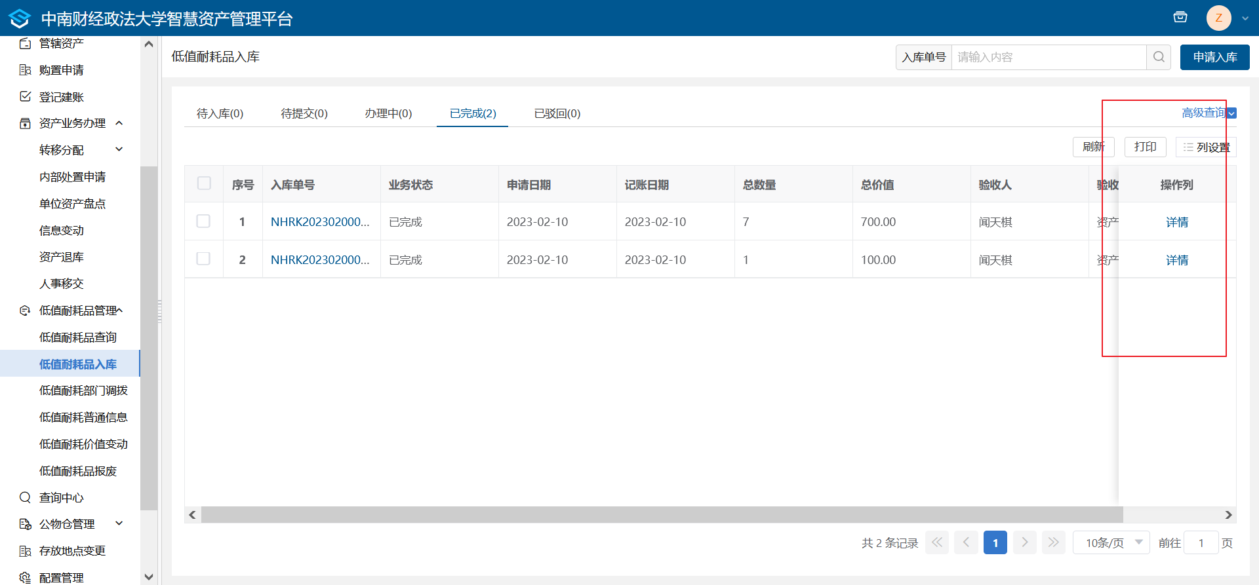

账户设置
  - 修改手机号码
- ①点击【账户设置】—【基本信息】—【修改】，弹出修改联系方式页面
②填写新手机号码
③点击【确定】更改信息

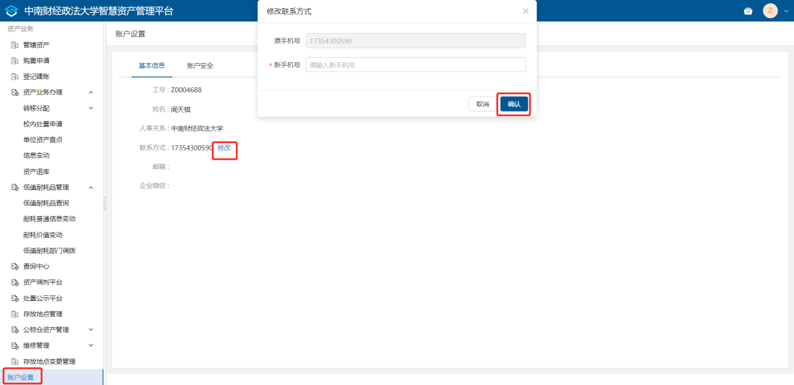
  - 修改账户密码
- ①点击【账户设置】—【账户安全】—【修改】，弹出修改联系方式页面
②填写完善信息
③点击【确定】更改信息
